**HỌC VIỆN CÔNG NGHỆ BƯU CHÍNH VIỄN THÔNG**

**KHOA AN TOÀN THÔNG TIN**



**BÁO CÁO BÀI THỰC HÀNH**

**HỌC PHẦN: THỰC TẬP CƠ SỞ**

**MÃ HỌC PHẦN: INT13147**

**BÀI THỰC HÀNH 3.4**

**Phát hiện lỗ hổng với công cụ tìm kiếm**

Sinh viên thực hiện: Ngô Quang Thắng - B22DCAT287

Giảng viên hướng dẫn: Quản Trọng Thế

**HỌC KỲ 2 NĂM HỌC 2024-2025**

# **MỤC LỤC**

**MỤC LỤC** 2

**DANH MỤC HÌNH ẢNH** 3

CHƯƠNG 1. GIỚI THIỆU CHUNG VỀ BÀI THỰC HÀNH 5

1.1 Mục đích 5

1.2 Tìm hiểu lý thuyết 5

1.2.1. Shodan 5

1.2.2. Google Hacking 8

CHƯƠNG 2. NỘI DUNG THỰC HÀNH 10

2.1 Chuẩn bị môi trường 10

2.2 Các bước thực hiện 10

2.2.1.Thử nghiệm với Shodan 10

2.2.2.Thử nghiệm với Google Hacking 20

2.3.Kết luận 31

TÀI LIỆU THAM KHẢO 32

# **DANH MỤC HÌNH ẢNH**

Hình 1: Kết quả tìm kiếm 6

Hình 2: Kết quả chi tiết 6

Hình 3: Đăng nhập shodan 10

Hình 4: Giao diện shodan 10

Hình 5: Giao diện tìm kiếm 11

Hình 6: Kết quả tìm kiếm 11

Hình 7: Thực hiện tìm kiếm 12

Hình 8: Kết quả tìm kiếm 12

Hình 9: Giao diện ví dụ danh sách 12

Hình 10: Kết quả tìm kiếm 13

Hình 11: Kết quả tìm kiếm 13

Hình 13: Kết quả tìm kiếm 14

Hình 14: Giao diệm tìm kiếm thử nghiệm 14

Hình 15: Kết quả tìm kiếm 14

Hình 16: Kết quả tìm kiếm 15

Hình 18: Giao diện webyeahub 15

Hình 20: Hiển thị kết quả 16

Hình 22: Hiển thị kết quả 16

Hình 23: Hiển thị kết quả 16

Hình 24: Hiển thị kết quả 17

Hình 25: Hiển thị kết quả 17

Hình 26: Hiển thị giao diện 17

Hình 27: Giao diện metaspolit 18

Hình 28: Các công cụ liên qua shodan 18

Hình 29: Các thành phần tìm kiếm 19

Hình 30: Kết quả tìm kiếm 19

Hình 31: Hình ảnh webcam 20

Hình 32: Giao diện Google Hacking database 20

Hình 33: Mục tìm kiếm 21

Hình 35: Mục tìm kiếm chi tiết 21

Hình 36: Chi tiết về 1 vấn đề 22

Hình 37: Truy nhập ghdb/4057 22

Hình 38: Thực hiện tìm kiếm 23

Hình 39: Kết quả lựa chọn 1 23

Hình 40: Chi tiết tìm kiếm 23

Hình 41: Database 6322 24

Hình 42: Thực hiện tìm kiếm 24

Hình 43: Tìm kiếm chi tiết 24

Hình 44: Database 6422 25

Hình 45: Thực hiện tìm kiếm 25

Hình 46: Chi tiết tìm kiếm 25

Hình 47:Tìm kiếm FTP 26

Hình 48: Tìm kiếm chi tiết 26

Hình 50: Hình ảnh webcamxp 27

Hình 51: Thiết bị giao diện 28

Hình 52: Tệp cấu hình AWS 29

Hình 53: Tệp DHCP 30

Hình 54: Các trang JSON 31

1. GIỚI THIỆU CHUNG VỀ BÀI THỰC HÀNH
   1. Mục đích

Bài thực hành này giúp sinh viên hiểu được mối đe dọa đến từ các công cụ tìm kiếm bao gồm Shodan và Google.

* 1. Tìm hiểu lý thuyết

**1.2.1. Shodan**

* Shodan là gì?

Shodan (https://www.shodan.io/) là một công cụ tìm kiếm được thiết kế bởi nhà phát triển web John Matherly (http://twitter.com/achillean). Shodan là một công cụ tìm kiếm khác nhiều so với các công cụ tìm kiếm nội dung như Google, Yahoo hoặc Bing.

Không sử dụng cơ chế “càn lướt, sục sạo mạng web để tìm kiếm các website” như Google, Shodan chỉ tập trung thăm dò các kênh sau của mạng Internet. Nói cách khác, nó giống như một Google “đen tối”, chuyên càn quét máy chủ, webcam, máy in, routers và tất cả những thứ khác, miễn là chúng có kết nối với mạng Internet.

Shodan hoạt động 24/7 và thu thập thông tin từ khoảng 500 triệu thiết bị, dịch vụ mỗi tháng.

Bạn sẽ thực sự ngỡ ngàng với những gì mình tìm thấy sau khi thực hiện một thao tác tìm kiếm đơn giản trên Shodan. Vô số đèn giao thông, camera an ninh, các thiết bị tự động trong nhà hay các hệ thống sưởi nhiệt thông minh đều kết nối với Internet và có thể dễ dàng định vị giống như bóc kẹo.

Sau một thời gian dùng quen, bạn có thể tìm thấy hệ thống điều khiển của cả một công viên nước, một trạm xăng, dàn tủ ướp lạnh rượu vang của khách sạn. Các nhà nghiên cứu bảo mật thậm chí còn có thể định vị hệ thống điều khiển và kiểm soát nhà mạng điện hạt nhân hay các lò gia tốc hạt thông qua Shodan.

Điều thực sự đáng nói về khả năng tìm kiếm thông tin của Shodan – cũng như tác nhân khiến cho nó trở nên thực sự đáng sợ – là rất hiếm những thiết bị mà Shodan có thể sục sạo được trang bị các hàng rào bảo mật. “Bạn có thể đăng nhập vào khoảng một nửa mạng Internet với mật khẩu mặc định”, ông HD Moore, Giám đốc Bảo mật của Rapid 7 bình luận. “Đó là một sự thất bại kinh hoàng nhưng chưa được thừa nhận của giới bảo mật”.

Chỉ một từ khóa tìm kiếm “mật khẩu mặc định” sẽ tiết lộ vô số các thiết bị điều khiển hệ thống, máy in, máy chủ dùng “admin” làm username và “1234” làm mật khẩu chính. Nhiều hệ thống nối mạng thậm chí còn chả có mật khẩu – tất cả những gì bạn cần là một trình duyệt web để có thể kết nối chúng.

* Hướng dẫn tìm kiếm

Nhập từ khóa cần tìm kiếm vào ô searchbox trên shodan. Ví dụ với từ khóa: admin/password

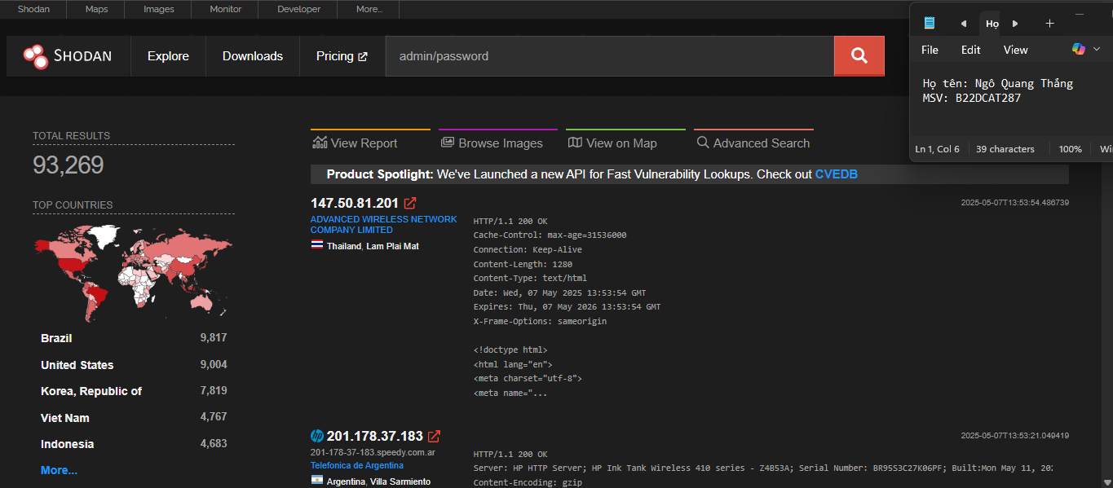

Hình 1: Kết quả tìm kiếm

Kết quả trả và các máy chủ apache public, đồng thời cho bạn rất nhiều các thông tin liên quan:

• Total results: Số lượng kết quả

• Results map: Bản đồ mật độ các khu vực trên thế giới có kết quả phù hợp

• Top countries : Top các nước có số lượng tương ứng

• Top operating systems: Top các hệ điều hành sử dụng

• Top services (Ports): Top các cổng dịch vụ mở ...

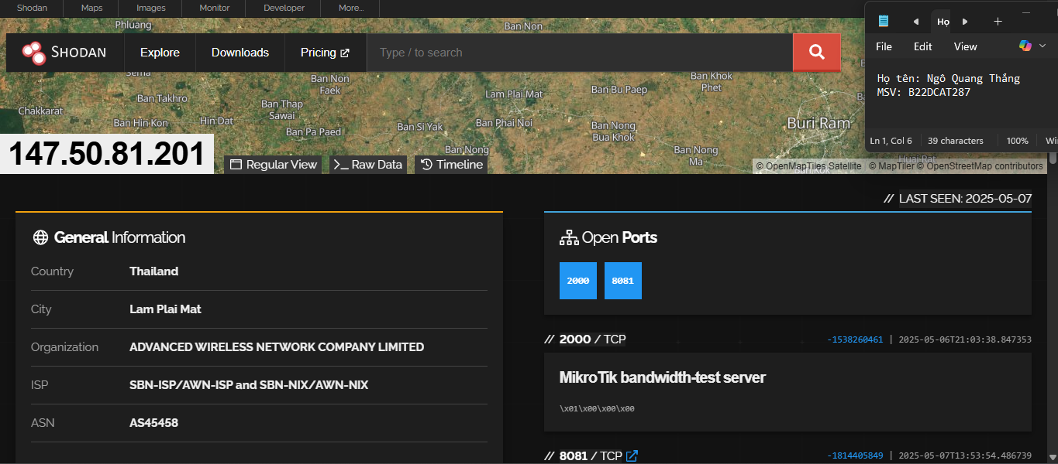

Hình 2: Kết quả chi tiết

Khi vào một địa chỉ IP các bạn có thêm các thông tin như: cổng đang mở, dịch vụ đang chạy, các lỗ hổng (CVE) của dịch vụ..

Để kết quả tìm kiếm chính xác hơn, các bạn có thể sử dụng thêm dấu "", kết hợp các toán tử + để có thể có nhiều hơn hoặc - để lọc bớt các kết quả không mong muốn. Ví dụ: Apache + os:windows

* Tìm kiếm shodan có được coi là phạm pháp?

CNN Business đã gọi Shodan là công cụ tìm kiếm đáng sợ nhất trên Internet. Từ góc độ người dùng, một công cụ tìm kiếm cung cấp những thông chi tiết và sâu và các thiết bị hay một số thông tin riêng tư. Tuy nhiên, Shodan hoàn toàn hợp pháp và không vi phạm luật. Về bản chất, shodan chỉ thu thập dữ liệu đã có sẵn trên internet và shodan chỉ đơn giản là báo cáo những gì nó tìm thấy.

* Tìm kiếm hiệu quả hơn với shodan

Ngoài các tìm kiếm cơ bản, để dử dụng hiệu quả shodan hơn các bạn cần biết sử dụng kết hợp các bộ lọc (filter) một cách chính xác và "thông minh". Sau đây là các bộ lọc mà các bạn có thể sử dụng kết hợp:

Các bộ lọc

Cấu trúc sử dụng filter: filtername:value

* city: Tìm kiếm các thiết bị trong một thành phố cụ thể sử dụng mã thành phố (Ví dụ: hanoi,...)
* country: Tìm kiếm các thiết bị trong một quốc gia cụ thể sử dụng mã quốc gia (Ví dụ: vn, us,...)
* hostname: Tìm kiếm theo hostname hay domain (Ví dụ: goole, edu.vn,...)
* net: Tìm kiếm bằng địa chỉ IP hoặc CIDR (Classless Inter-Domain Routing)
* os: Tìm kiếm theo hệ điều hành
* port: Tìm kiếm theo port cụ thể được mở - before/after: Tìm kiếm trong một khoảng thời gian ...
* Ứng dụng shodan trong kiểm thử bảo mật

Pen Testing: Ethics

* Sử dụng shodan để xem hoặc thay đổi cấu hình các thiết bị hay server mà không yêu cầu xác thực
* Sử dụng shodan để xem hoặc thay đổi cấu hình các thiết bị hay server sử dụng tài khoản và mật khẩu mặc định
* Sử dụng shodan để xem hoặc thay đổi cấu hình của các thiết bị sử dụng chung tài khoản mật khẩu
* Sử dụng shodan để xem hoặc thay đổi cấu hình của các thiết bị bị lộ tài khoản và mật khẩu (trong cấu hình hoặc file...) Hướng tiếp cận

Pen Testing Applications

* Tìm kiếm để kiểm tra xâm nhập các ứng dụng trên thiết bị hay server sử dụng các yếu tố
  + - Mã code HTTP trả về
    - Các thông tin banner, foot printing của dịch vụ
    - Phiên bản của dịch vụ
    - Các cổng dịch vụ đang mở Pen Testing: HTTP Status Codes Tìm kiếm dựa theo phản hồi từ phía server Status Code Description 200 OK Request succeeded 401 Unauthorized Request requires authentication 403 Forbidden Request is denied regardless of authentication

**1.2.2. Google Hacking**

Một số khái niệm cần biết

* Google Hacking Database (GHDB): Đây là một cơ sở dữ liệu chứa các chuỗi truy vấn (dorks) được sử dụng để tìm kiếm các lỗ hổng bảo mật trên các trang web sử dụng Google. GHDB cung cấp các dorks đã được phân loại và được cập nhật thường xuyên, giúp người dùng tìm kiếm và khám phá các lỗ hổng bảo mật trên trang web một cách hiệu quả.
* Google Dorks: Google Dorks là các chuỗi truy vấn đặc biệt được sử dụng để tìm kiếm thông tin cụ thể trên Google. Bằng cách sử dụng Google Dorks, người dùng có thể tìm kiếm các tài liệu, thông tin bảo mật, thông tin người dùng, tệp đính kèm và nhiều nội dung khác mà không thể tìm thấy thông qua việc tìm kiếm thông thường.
* Google Advanced Search: Google Advanced Search là tính năng đặc biệt của Google cho phép người dùng tìm kiếm chính xác và rõ ràng hơn bằng cách sử dụng các tiêu chí tìm kiếm nâng cao. Với Google Advanced Search, người dùng có thể tìm kiếm đoạn văn bản cụ thể, loại tệp tin, ngôn ngữ, thời gian và vị trí, giúp lọc kết quả tìm kiếm theo yêu cầu cụ thể.
* Google Alerts: Google Alerts là dịch vụ của Google cho phép người dùng theo dõi các từ khóa, cụm từ hoặc tên thương hiệu trên mạng. Khi có thông tin mới liên quan đến từ khóa được theo dõi xuất hiện trên trang web, tin tức hoặc diễn đàn, người dùng sẽ nhận được thông báo qua email. Điều này giúp người dùng duy trì sự cập nhật với các tin tức và thông tin mới nhất về từ khóa quan tâm.
* Có những loại thông tin nào được lưu trữ trong Google Hacking Database?
* Google Hacking Database (GHD) là một tập hợp các mẫu truy vấn tìm kiếm và quy tắc để tìm kiếm các lỗ hổng bảo mật, thông tin nhạy cảm và các thông tin khác trên internet. GHD được duy trì và cập nhật bởi các chuyên gia bảo mật và là công cụ hữu ích cho người dùng muốn kiểm tra tính bảo mật của hệ thống mạng.
* Trong Google Hacking Database, có nhiều loại thông tin được lưu trữ như:
  + Lỗ hổng bảo mật: GHD cung cấp một danh sách các truy vấn tìm kiếm để tìm kiếm các hệ thống có lỗ hổng bảo mật. Ví dụ, \"inurl:admin\" sẽ tìm kiếm các trang web có đường dẫn chứa từ \"admin\", có thể là các trang quản trị hệ thống mà không được bảo mật đầy đủ.
  + Thông tin nhạy cảm: GHD cũng cung cấp các truy vấn để tìm kiếm thông tin nhạy cảm như thông tin tài khoản, mật khẩu, tài liệu quan trọng, email và tập tin lưu trữ. Ví dụ, \"filetype:pdf site:google.com confidential\" sẽ tìm kiếm các tập tin PDF có từ khóa \"confidential\" trên trang web \"google.com\".
  + Các công cụ và ứng dụng hệ thống: GHD cung cấp truy vấn để tìm kiếm các công cụ và ứng dụng đang chạy trên các máy chủ và hệ thống mạng. Ví dụ, \"intitle:\"index of\" \"Apache/2.2.14 (Ubuntu)\"\" sẽ tìm kiếm các trang web chạy trên máy chủ Apache/2.2.14 (Ubuntu).
  + Cấu hình mạng: GHD cung cấp các truy vấn để tìm kiếm thông tin về cấu hình mạng như các địa chỉ IP, DNS, địa chỉ email hoặc các tập tin cấu hình mạng. Ví dụ, \"intitle:index.of etc\" sẽ tìm kiếm các tập tin cấu hình trong thư mục /etc trên các trang web.
* Lưu ý rằng việc sử dụng Google Hacking Database để tìm kiếm thông tin nhạy cảm hoặc tấn công vào hệ thống mà không được sự cho phép là vi phạm pháp luật và không được khuyến khích. Việc sử dụng GHD nên tuân theo các quy tắc đạo đức và tuân thủ pháp luật bảo mật thông tin.

1. NỘI DUNG THỰC HÀNH
   1. Chuẩn bị môi trường

* Cài đặt máy ảo Kali trên phần mềm ảo hoá
* Phần mềm ảo hóa, chẳng hạn: VMWare Workstation.
  1. Các bước thực hiện

**2.2.1.Thử nghiệm với Shodan**

* Vào website shodan và tạo tài khoản, đăng nhập sử dụng

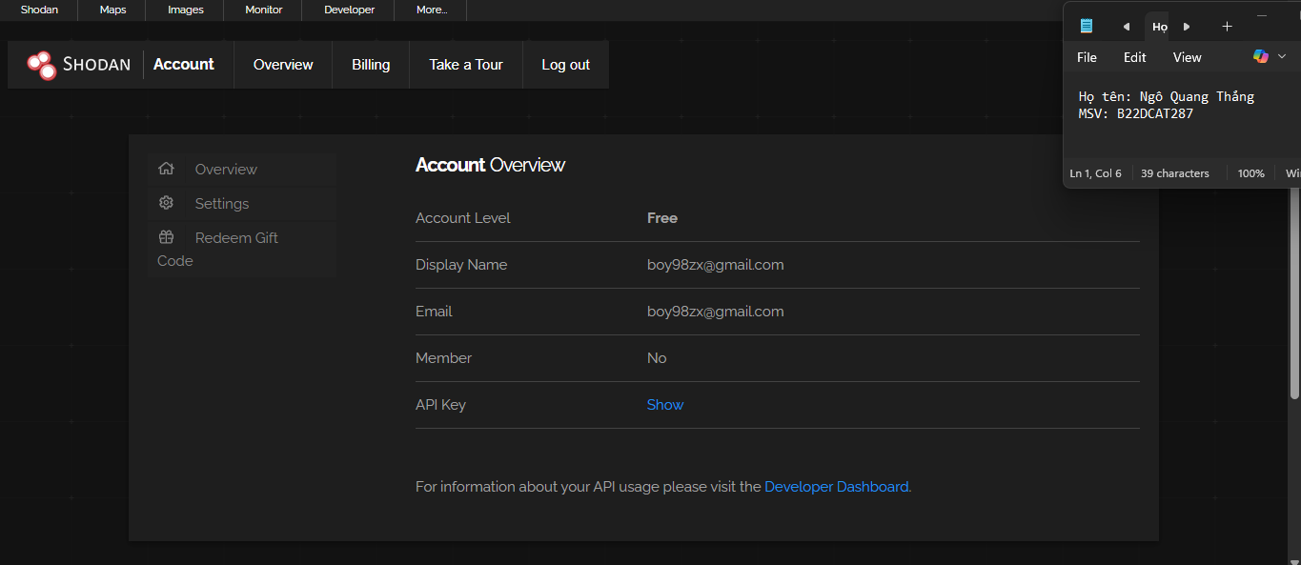

Hình 3: Đăng nhập shodan

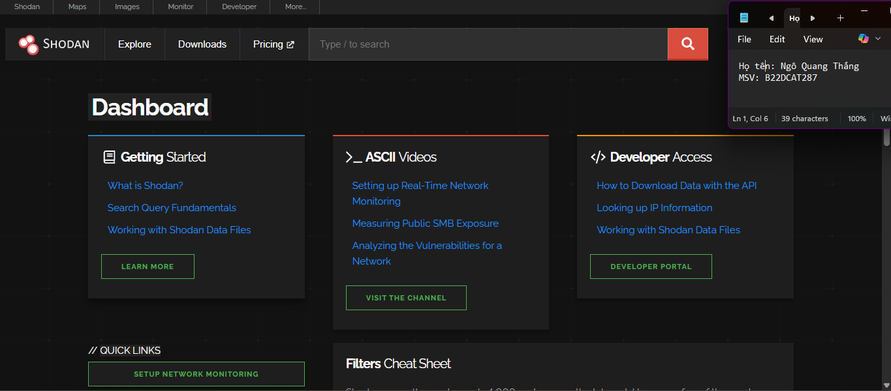

Hình 4: Giao diện shodan

* Tìm hiểu và thử nghiệm các bộ lọc trong danh sách:

<https://shodan.io/search/filters>

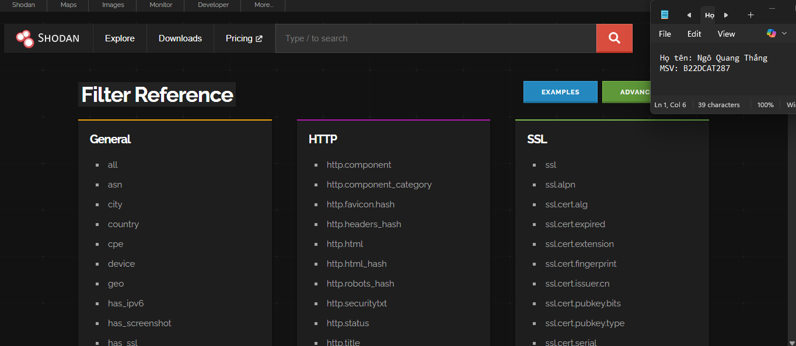

Hình 5: Giao diện tìm kiếm

* Thử với câu lệnh:

*has_vuln:true port:21 country:"VN"*

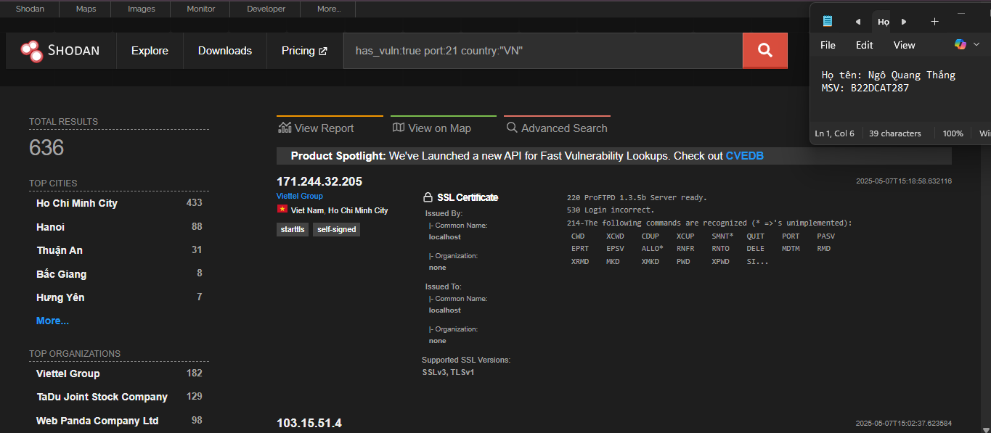

Hình 6: Kết quả tìm kiếm

*Ssl.cert.expired: true has_ssl:true port:443 country:”VN”*

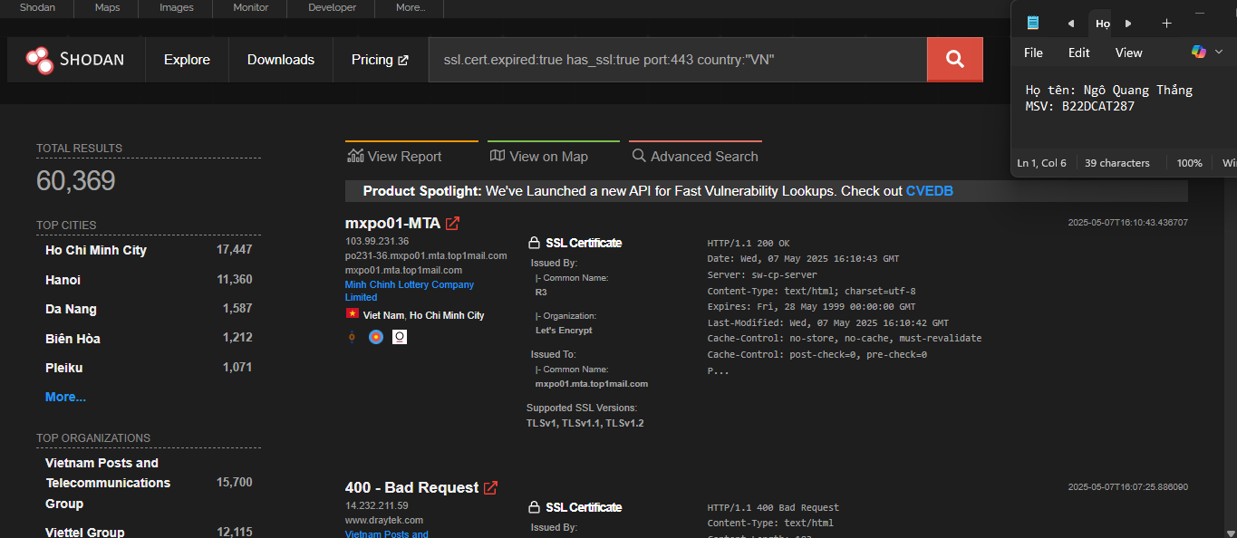

Hình 7: Thực hiện tìm kiếm

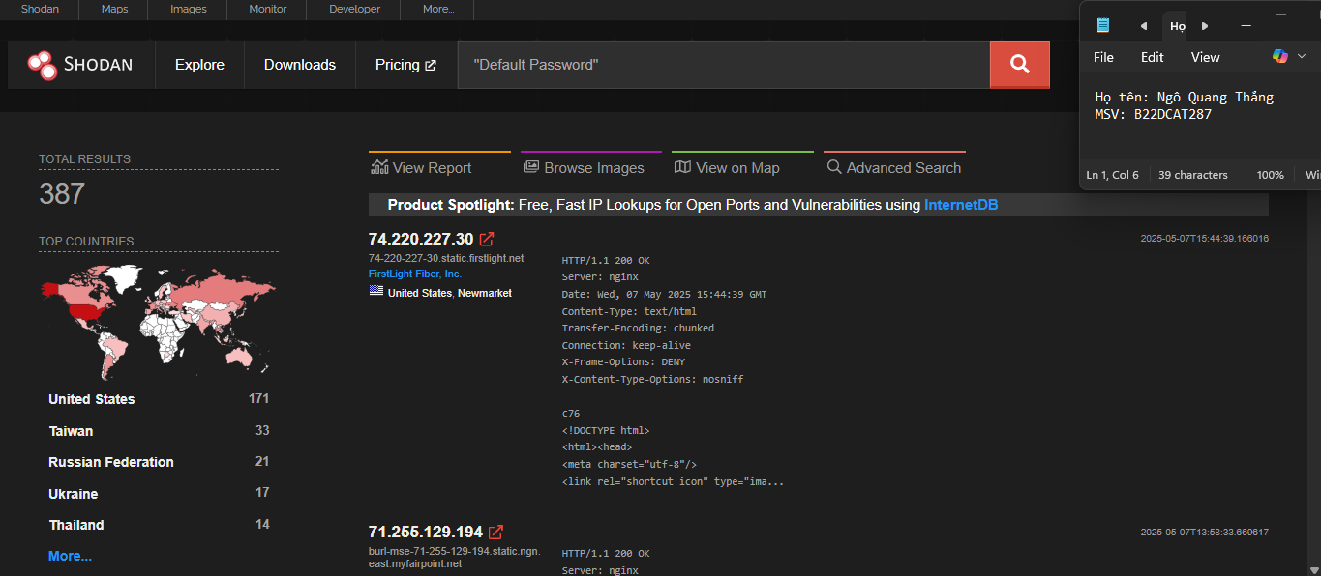

Hình 8: Kết quả tìm kiếm

o Tìm hiểu và thử nghiệm các ví dụ trong danh sách:

https://shodan.io/search/examples

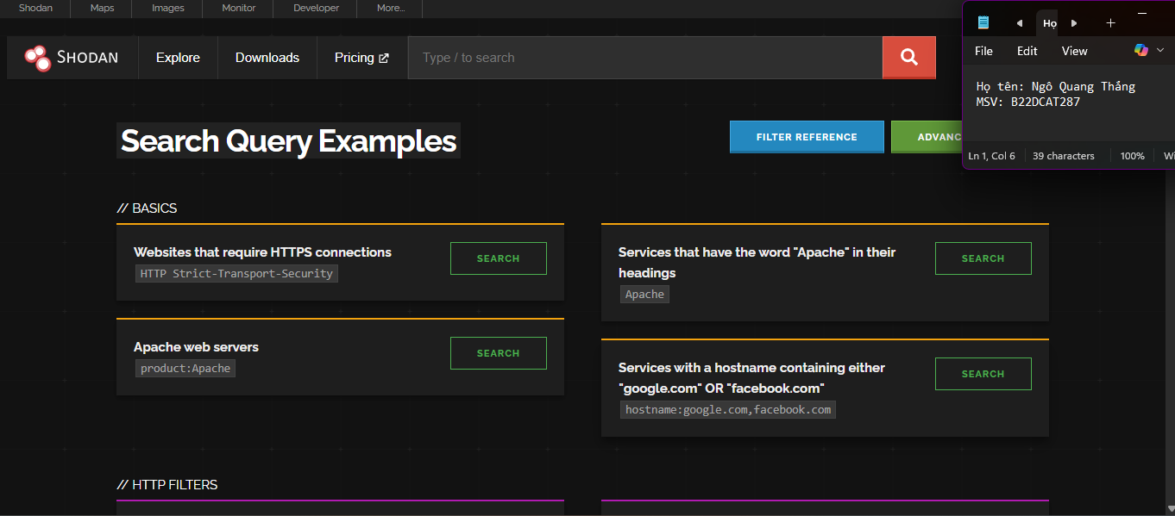

Hình 9: Giao diện ví dụ danh sách

* Thử với các tìm kiếm:
* HTTP

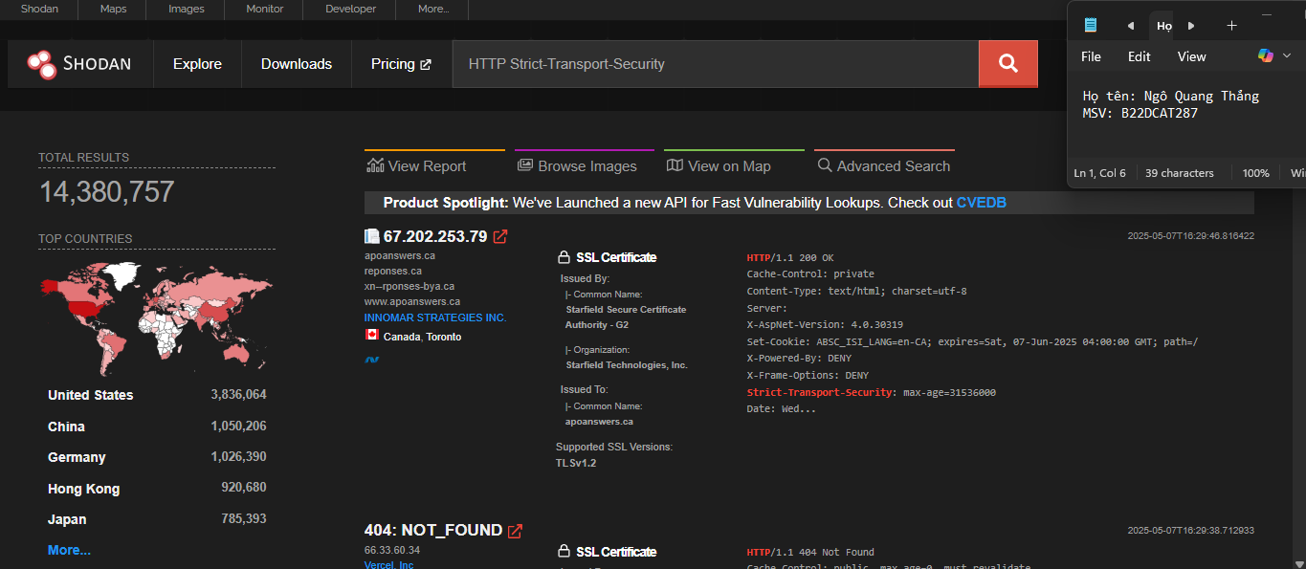

Hình 10: Kết quả tìm kiếm

* Product Apache

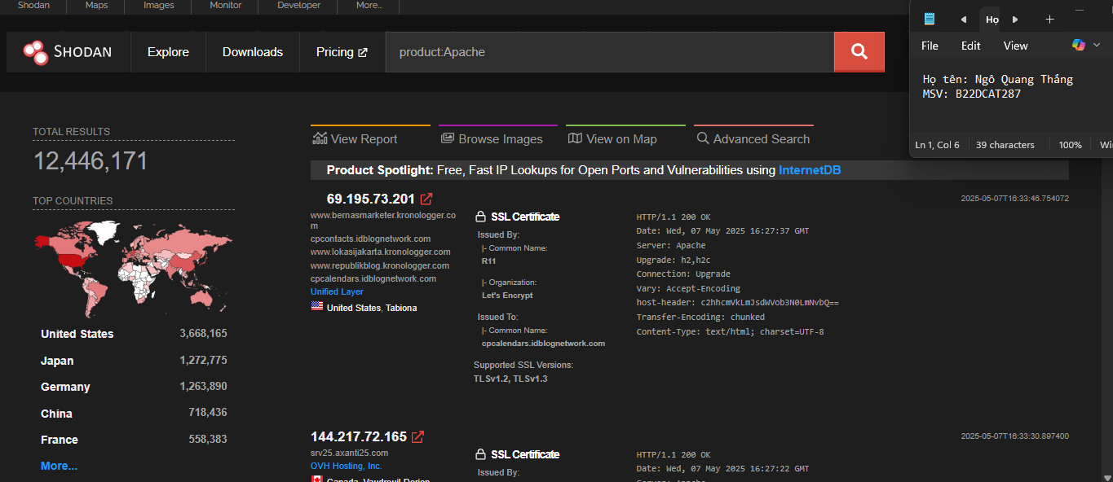

Hình 11: Kết quả tìm kiếm

* Web Apache

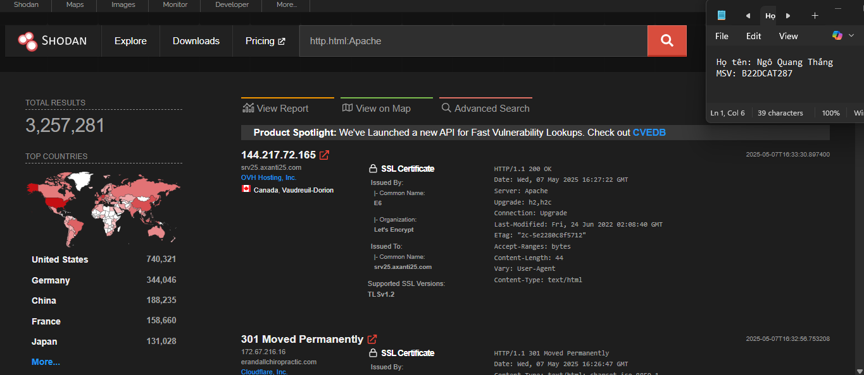

* Ssl alpn:h2

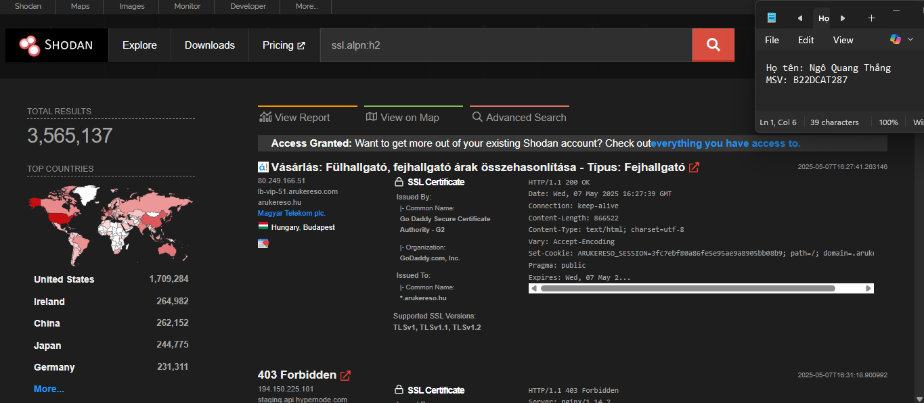

Hình 13: Kết quả tìm kiếm

* Tìm hiểu và thử nghiệm các ví dụ trong danh sách:

[https://help.shodan.io/the-basics/search-query-fundamentals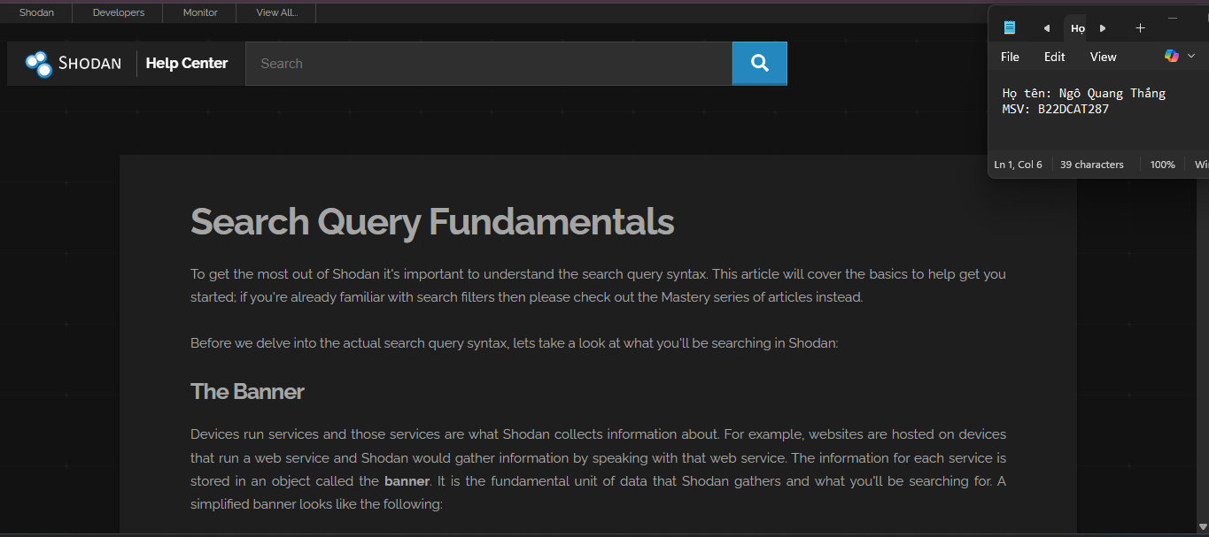](https://help.shodan.io/the-basics/search-query-fundamentals)

Hình 14: Giao diệm tìm kiếm thử nghiệm

* Moxa Nport

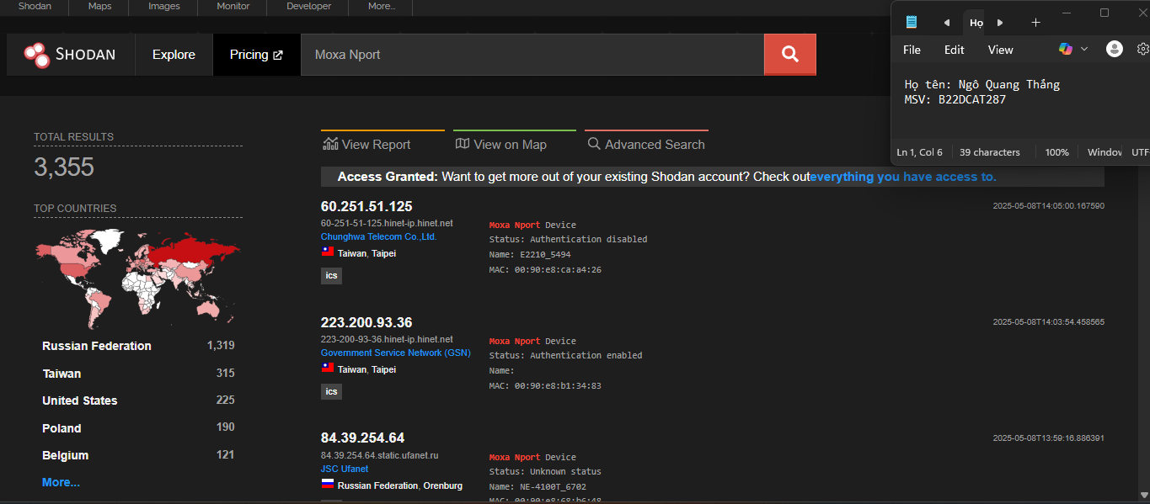

Hình 15: Kết quả tìm kiếm

* Org:”SingTel Mobile” city: Singapore

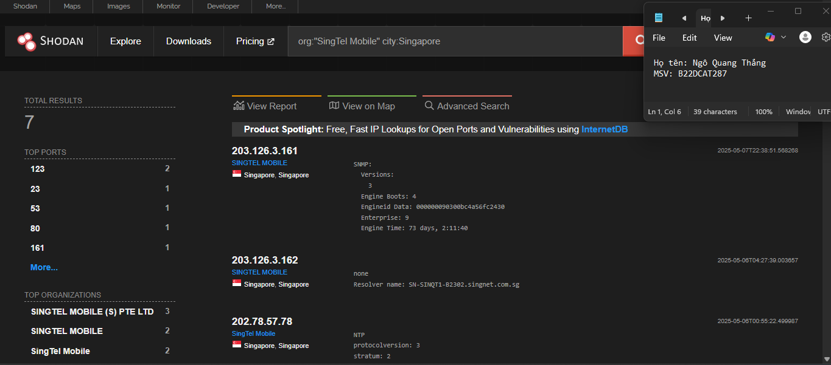

Hình 16: Kết quả tìm kiếm

* Country:SG

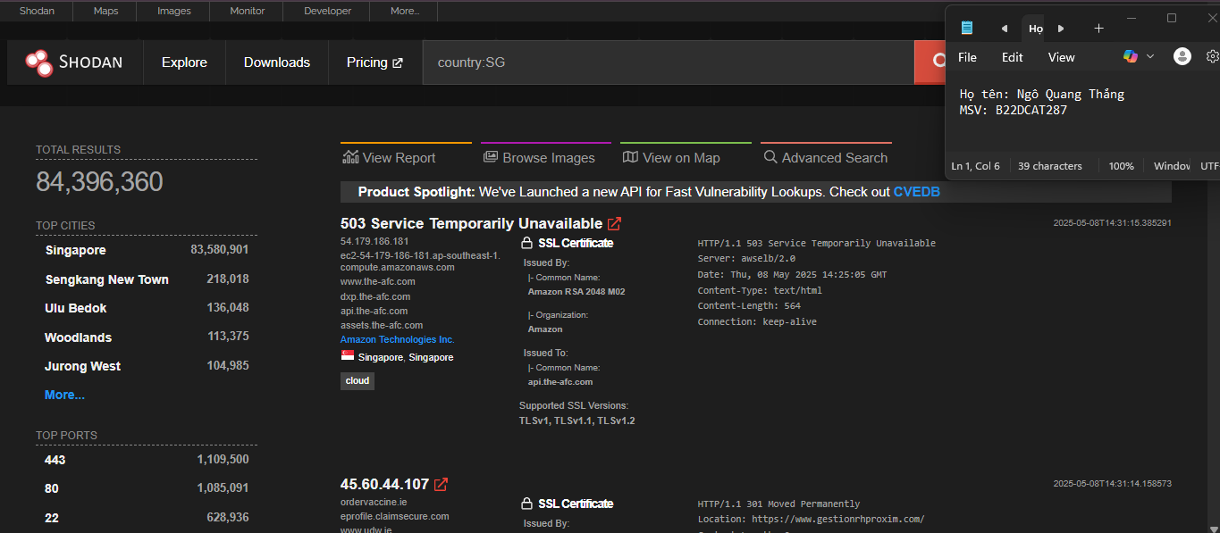

Hình 17: Kết quả tìm kiếm

* Tìm hiểu và thử nghiệm các ví dụ trong danh sách:

<https://www.yeahhub.com/shodan-search-examples/>

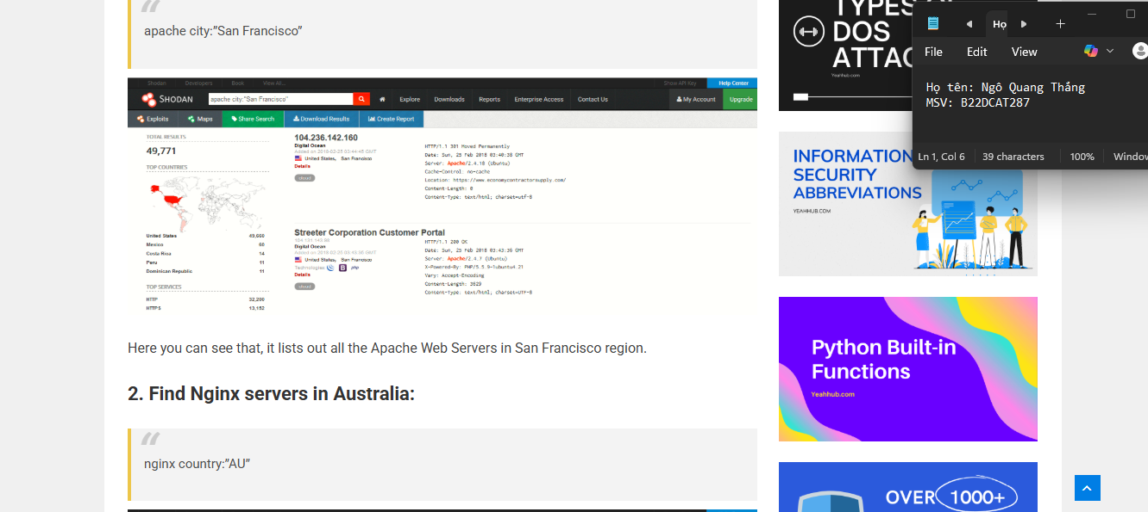

Hình 18: Giao diện webyeahub

* Apache city “San Fancisco”

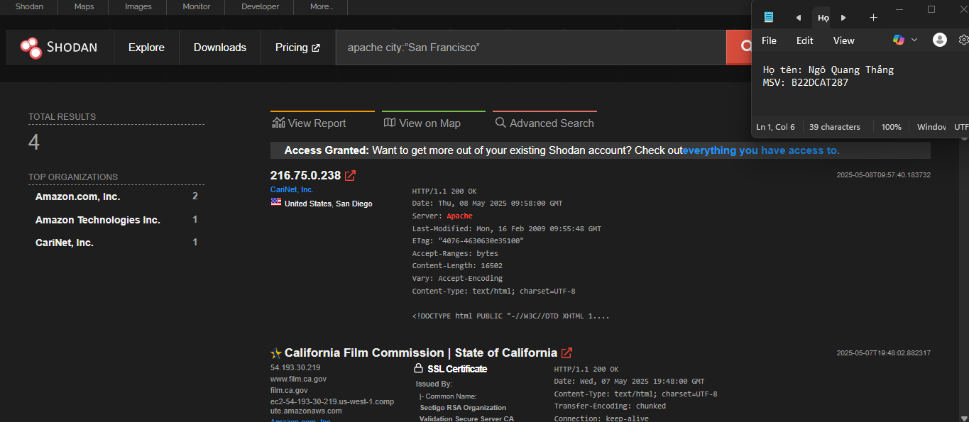

Hình 20: Hiển thị kết quả

* “Server: gws” hostname:”google”

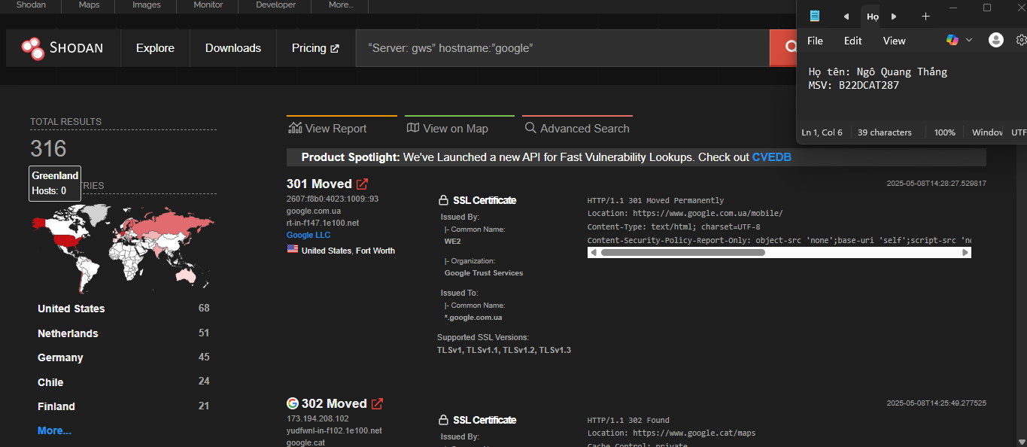

Hình 22: Hiển thị kết quả

* Server : SQ-WEBCAM

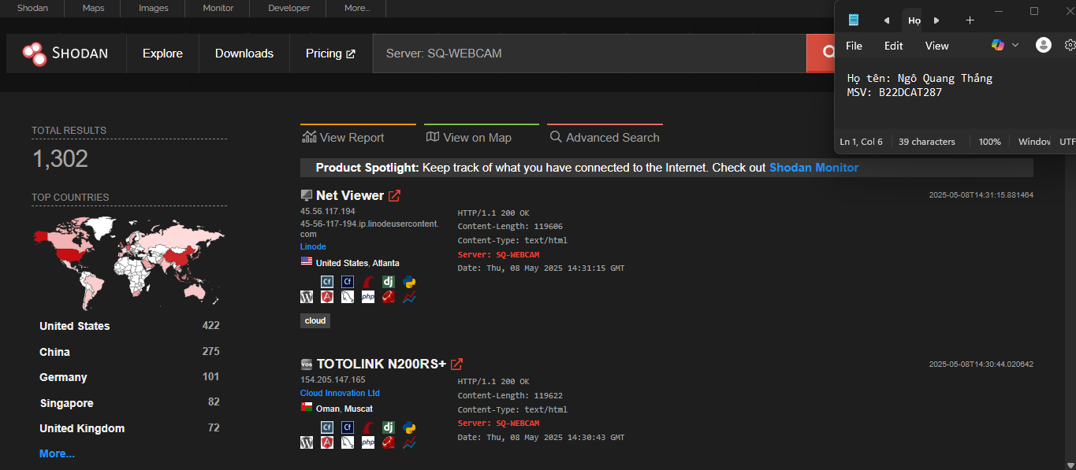

Hình 23: Hiển thị kết quả

* Linux upnp avtech

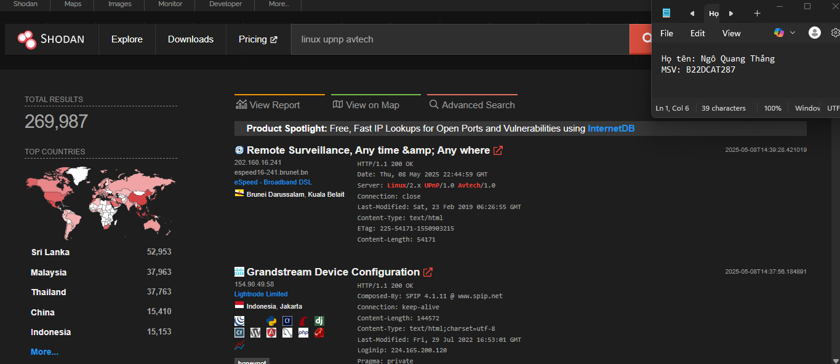

Hình 24: Hiển thị kết quả

* Default Password

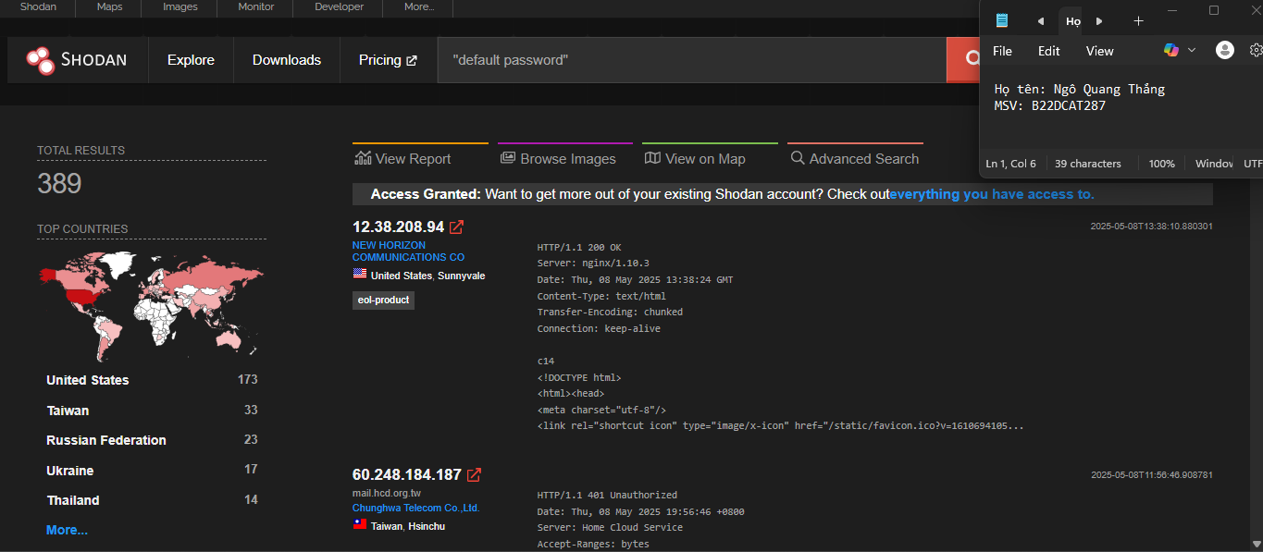

Hình 25: Hiển thị kết quả

* Tìm hiểu và thử nghiệm các ví dụ trong danh sách:

<https://www.yeahhub.com/find-vulnerable-webcams-shodan-metasploit-framework/>

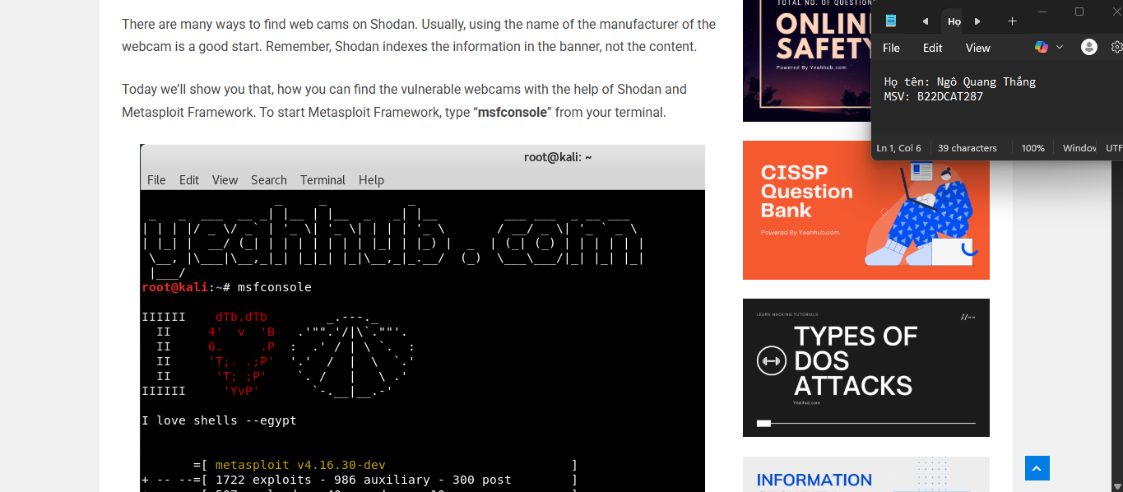

Hình 26: Hiển thị giao diện

* Khởi động metaspollit

*msfconsole*

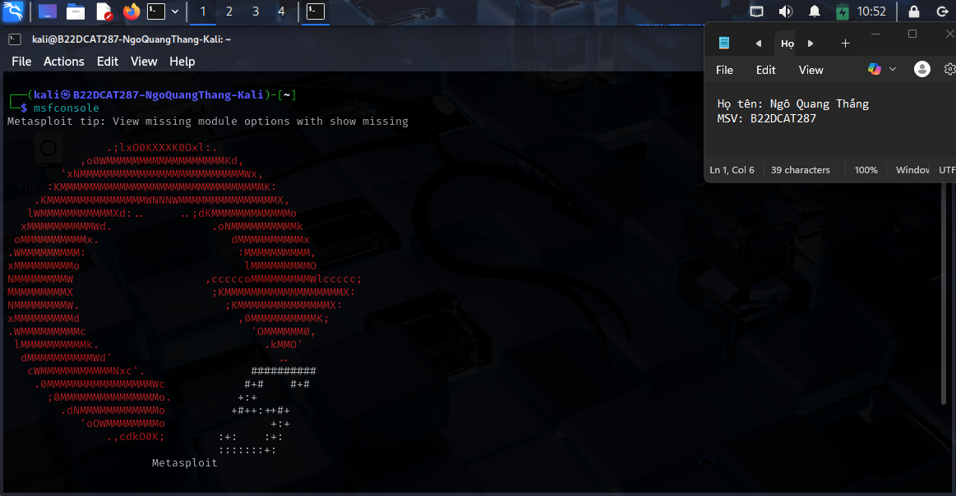

Hình 27: Giao diện metaspolit

* Tìm kiếm các công cụ liên quan đến shodan

*Search shodan*

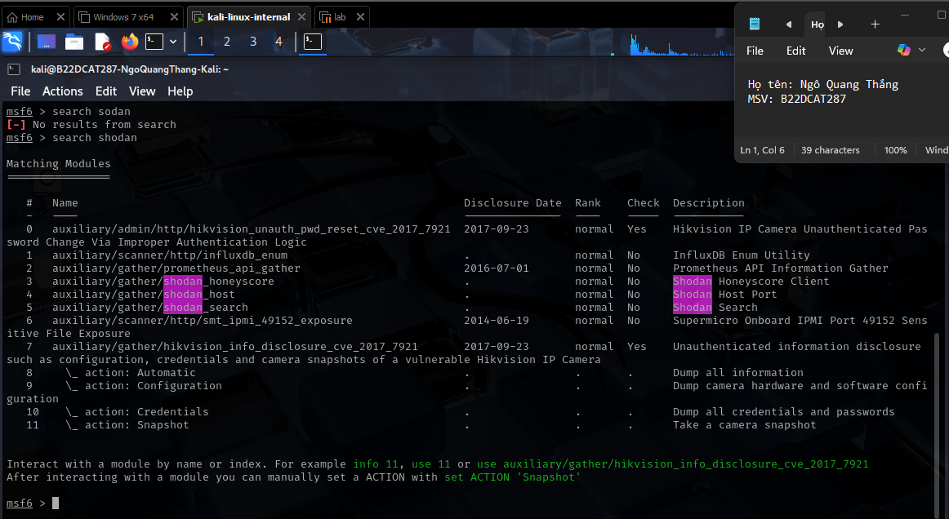

Hình 28: Các công cụ liên qua shodan

* Sử dụng tìm kiếm shodan:

*Use auxiliary/gather/shodan_search*

*Show options*

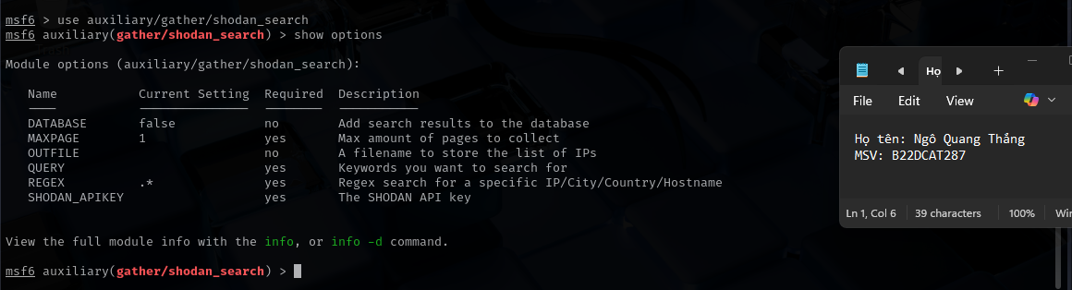

Hình 29: Các thành phần tìm kiếm

* Thực hiện cấu hình để tìm kiếm:

*set SHODAN_SPIKEY IwJAU5q3TyvLXSc4dG92S4kjaB4x4m1C*

*set QUERY webcamxp*

*run*

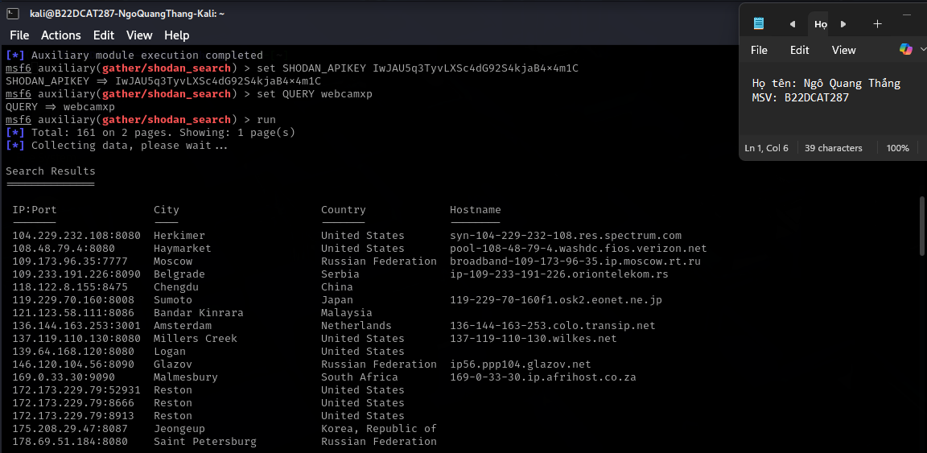

Hình 30: Kết quả tìm kiếm

* Thử kết quả webcam:

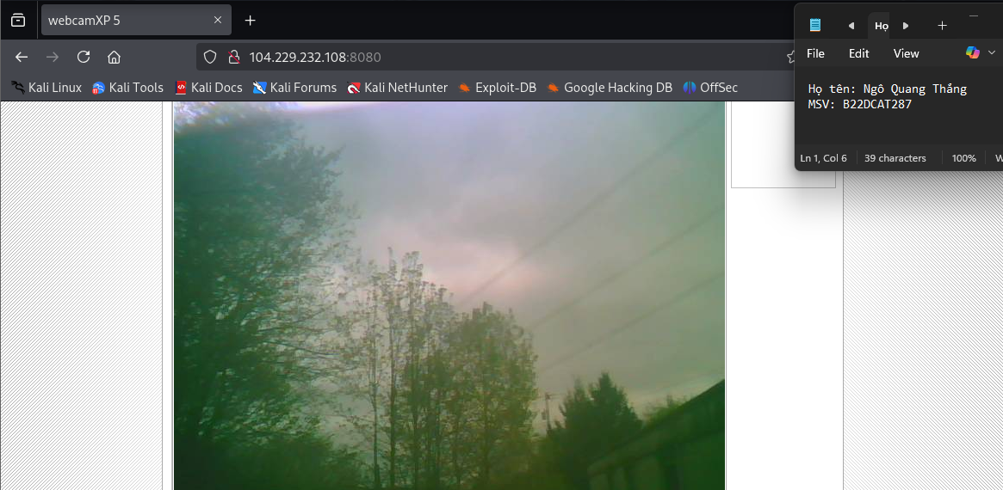

Hình 31: Hình ảnh webcam

**2.2.2.Thử nghiệm với Google Hacking**

* Vào website www.exploit-db.com/google-hacking-database và tìm hiểu

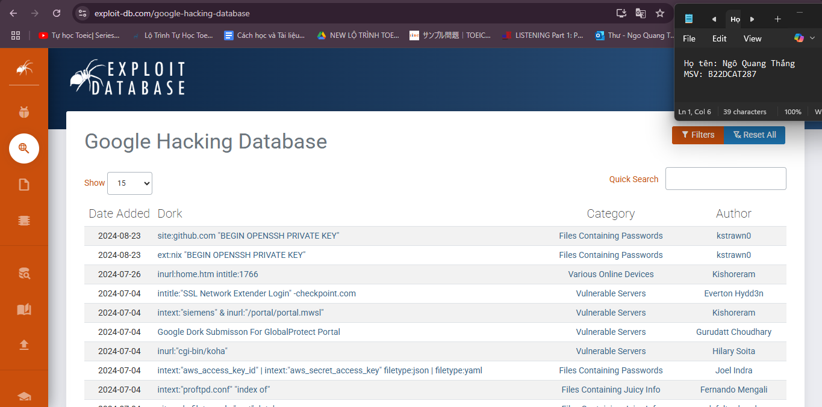

Hình 32: Giao diện Google Hacking database

* Nhấn vào nút Filters đầu bên phải của trang và mũi tên xổ menu để khai thác các mục.
  + Các mục ở đây bao gồm Footholds, Files Containing Usernames, Sensitive Directories, Web Server Detection, và các thứ khác.

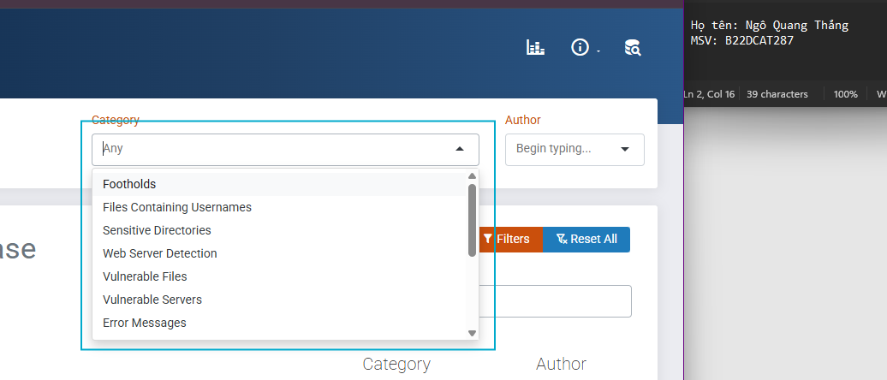

Hình 33: Mục tìm kiếm

* Chọn một mục để hiện ra trang thông tin có liên quan bao gồm thông tin tác giả, mô tả về tìm kiếm và các thông tin khác.

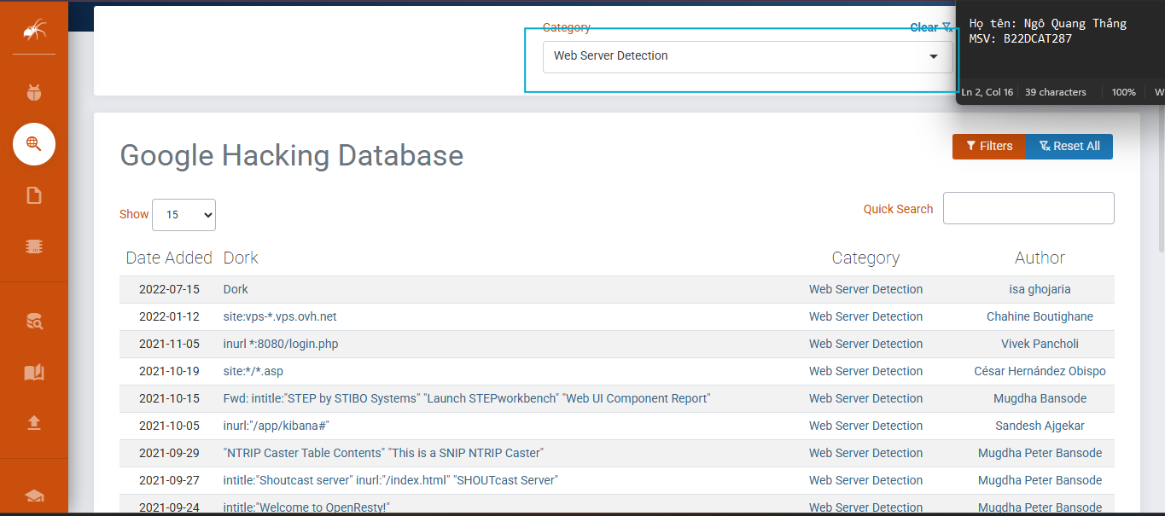

Hình 35: Mục tìm kiếm chi tiết

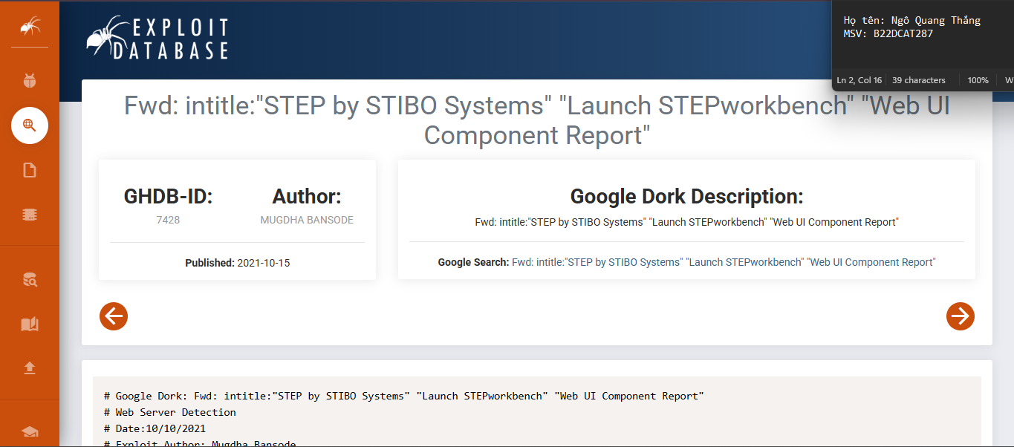

Hình 36: Chi tiết về 1 vấn đề

* Thử nghiệm với ví dụ: www.exploit-db.com/ghdb/4057 . Với truy vấn tìm kiếm intitle: “Index of” “DCIM”, Google sẽ trả về kết quả của các bộ sưu tập ảnh mà mọi người không biết ở đó
  + DCIM là tên thư mục thường sử dụng để lưu ảnh:

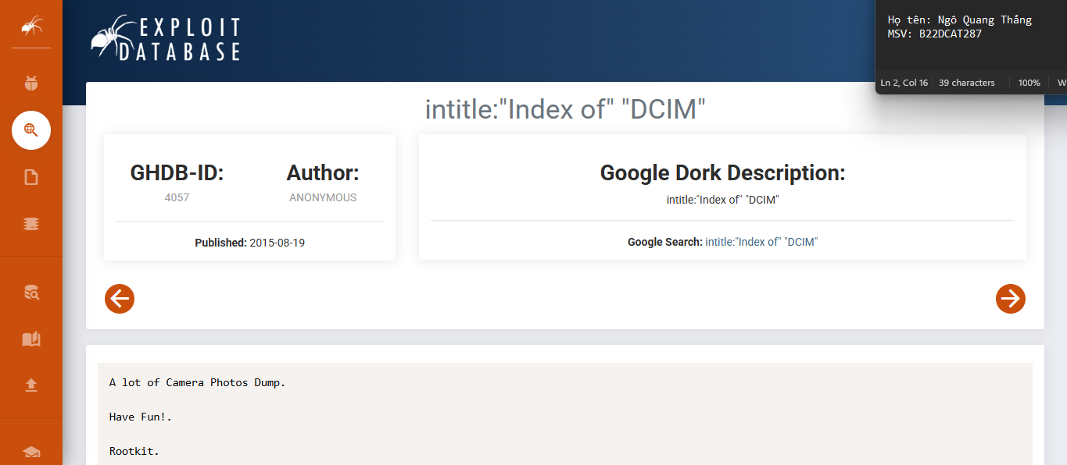

Hình 37: Truy nhập ghdb/4057

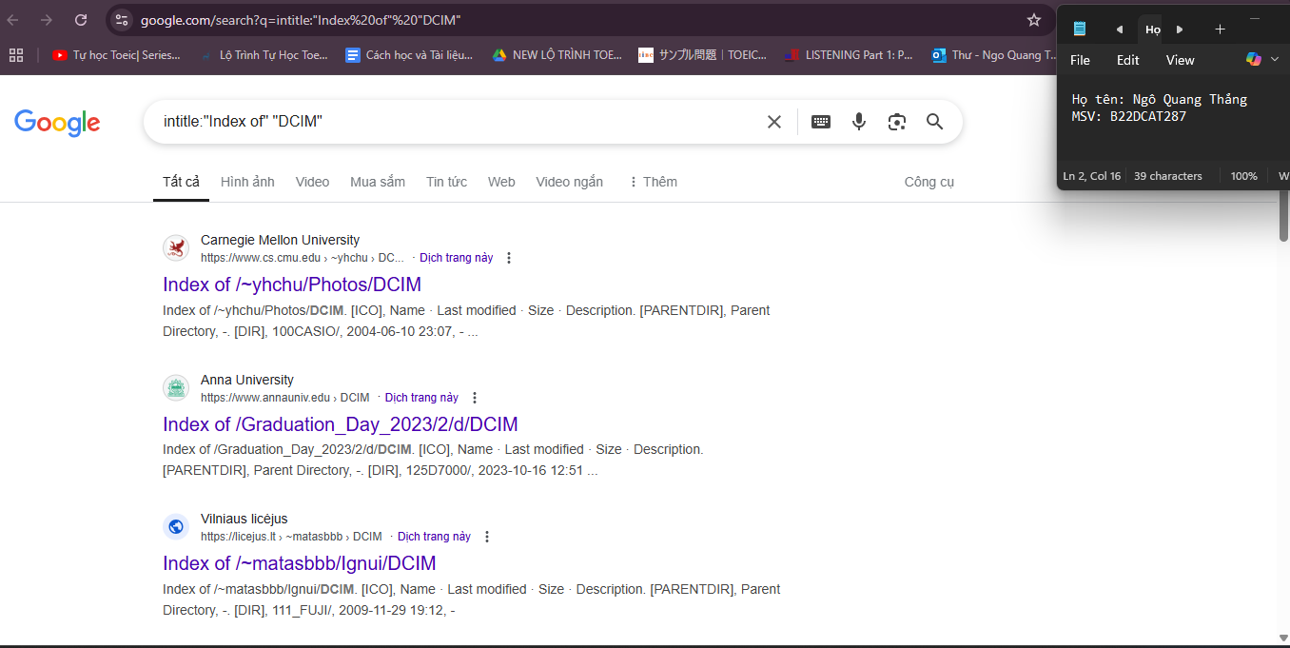

Hình 38: Thực hiện tìm kiếm

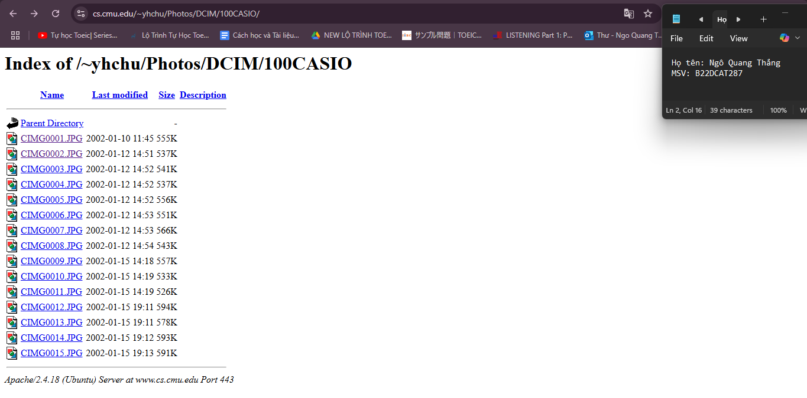

Hình 39: Kết quả lựa chọn 1



Hình 40: Chi tiết tìm kiếm

* Tìm hiểu lệnh (còn gọi là Google dork) tại www.exploitdb.com/ghdb/6322 để tìm các khóa SSH.

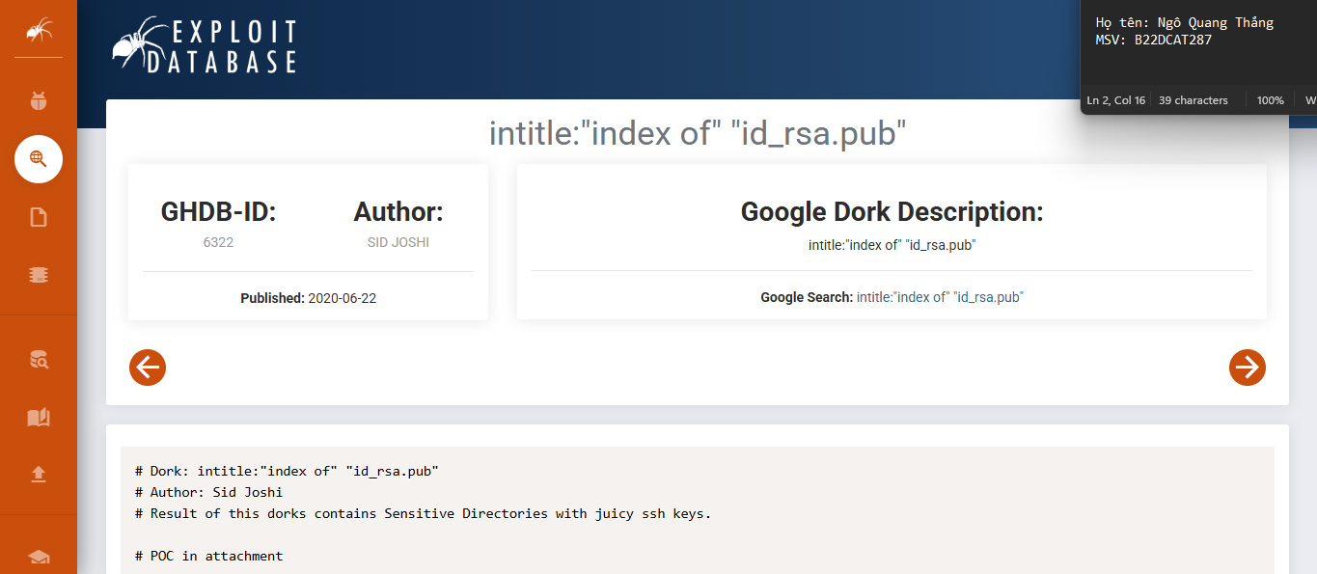

Hình 41: Database 6322

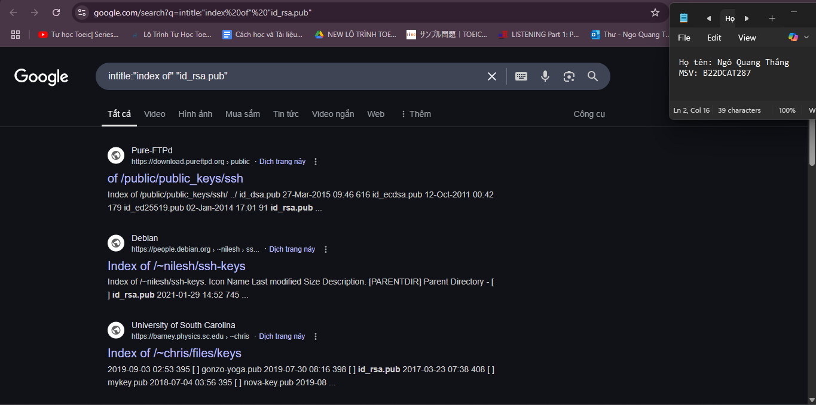

Hình 42: Thực hiện tìm kiếm

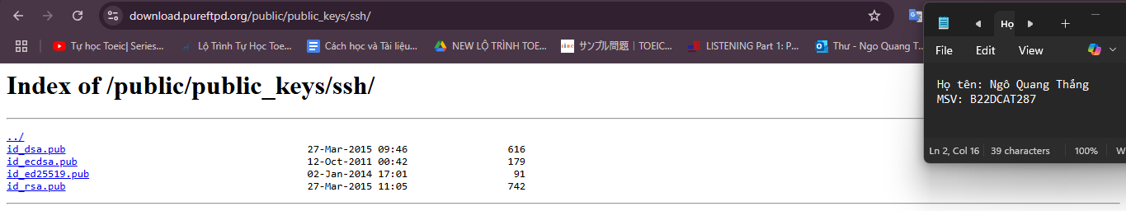

Hình 43: Tìm kiếm chi tiết

* Tìm hiểu Google dork tại www.exploit-db.com/ghdb/6412 tìm log có tên người dùng và mật khẩu, có thể có các mục khác như địa chỉ e-mail, URL mà những thông tin đăng nhập này được sử dụng, v.v.

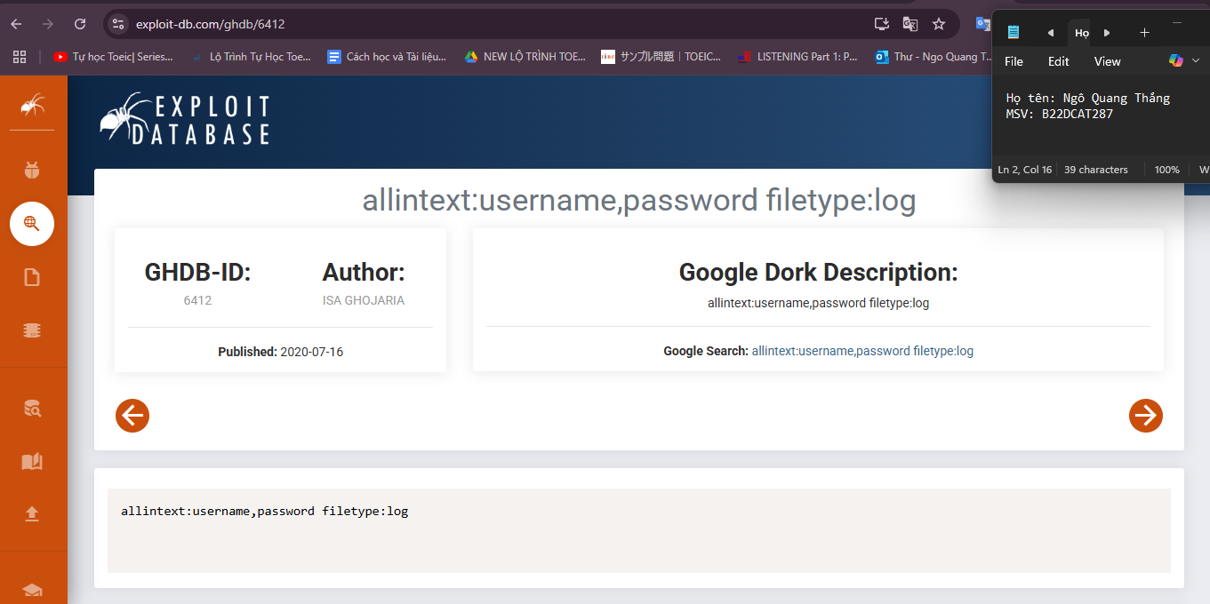

Hình 44: Database 6422

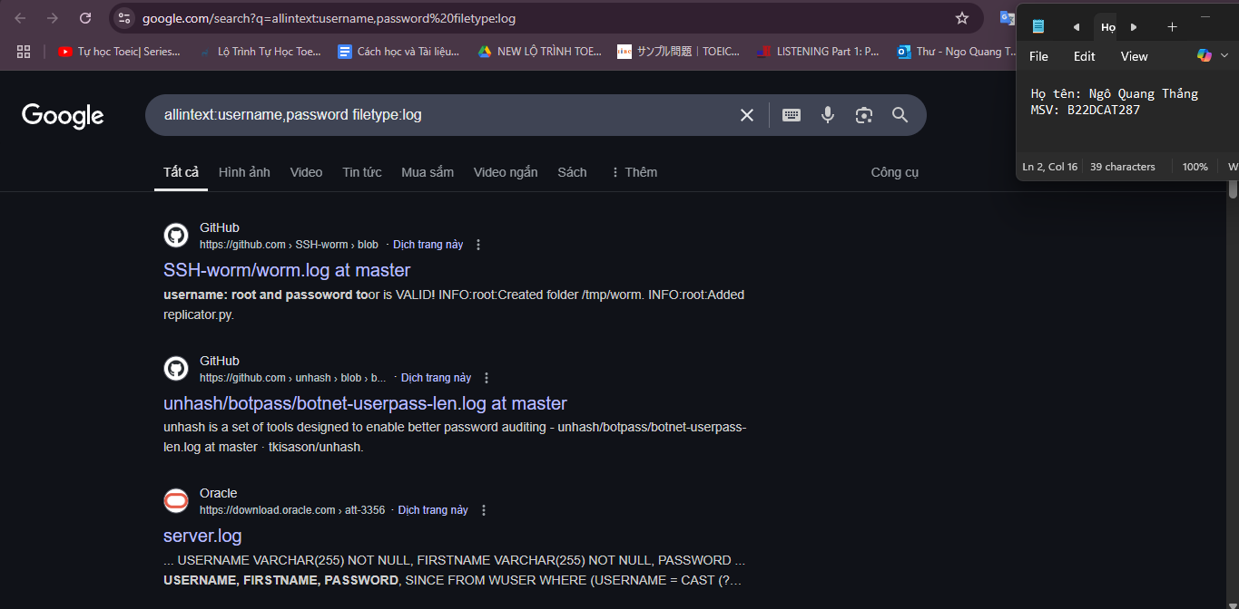

Hình 45: Thực hiện tìm kiếm

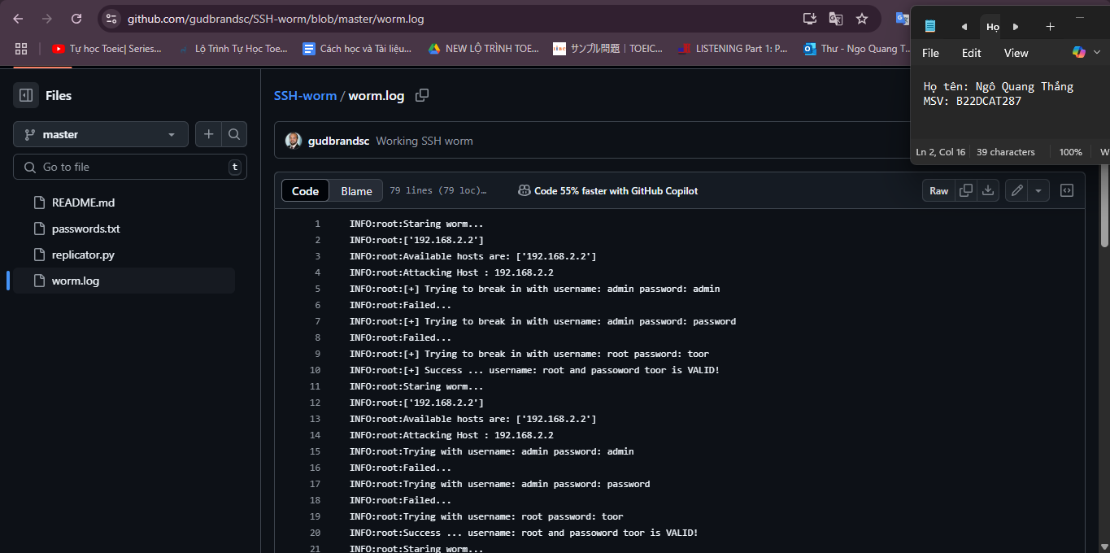

Hình 46: Chi tiết tìm kiếm

* Quay lại GHDB (www.exploit-db.com/google-hacking-database) và trong hộp văn bản Tìm kiếm nhanh ở bên phải, nhập FTP. Xuất hiện rất nhiều Google dorks liên quan đến Giao thức truyền tệp (FTP).

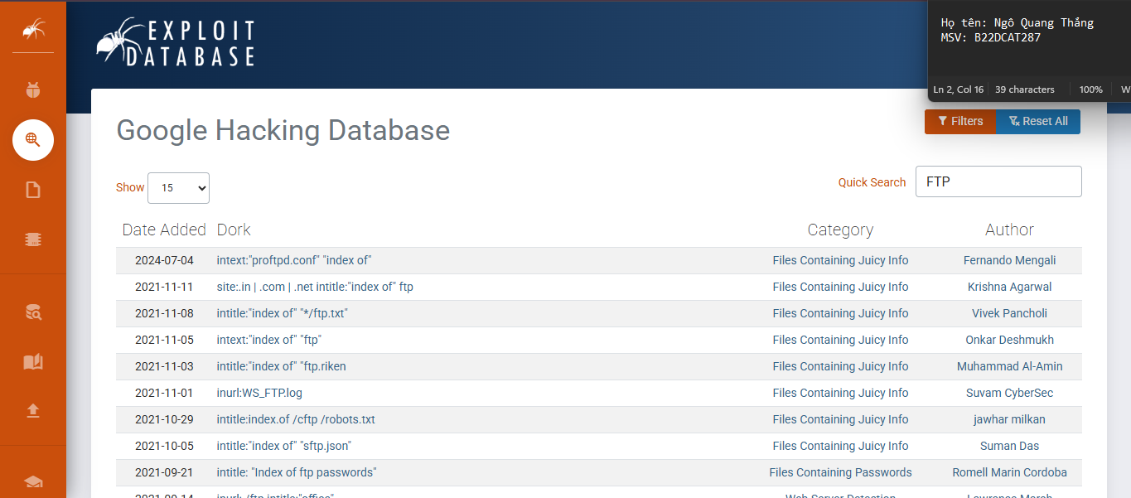

Hình 47:Tìm kiếm FTP

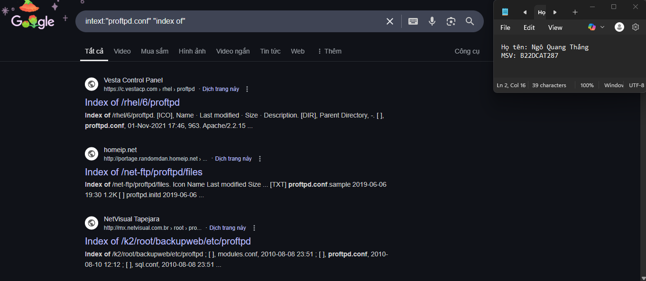

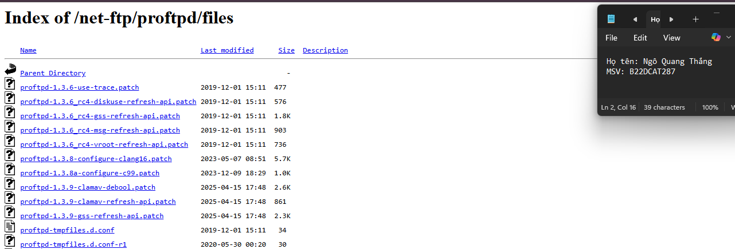

Hình 48: Tìm kiếm chi tiết

* Tìm hiểu 5 Google Dork
  + Google dork “intitle:"webcamXP" inurl:8080” được dùng để tìm các dịch vụ camera webcamXP được công khai hoặc sử dụng tên người dùng và mật khẩu dễ nhận biết:

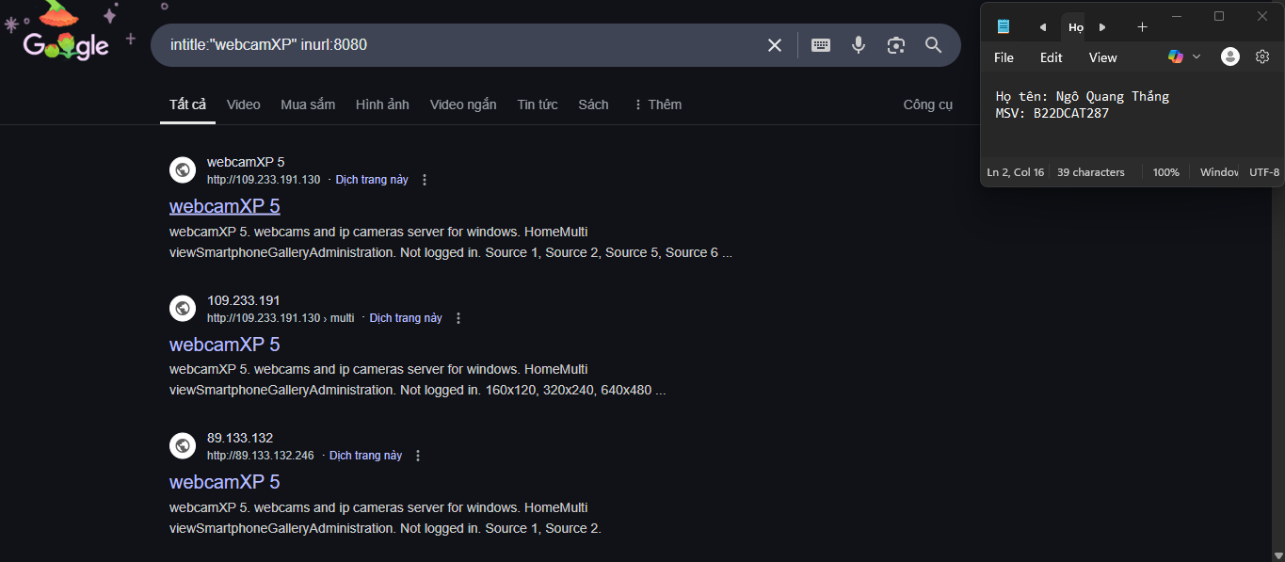

Nhấp vào liên kết và thu được các hình ảnh webcam gửi về:

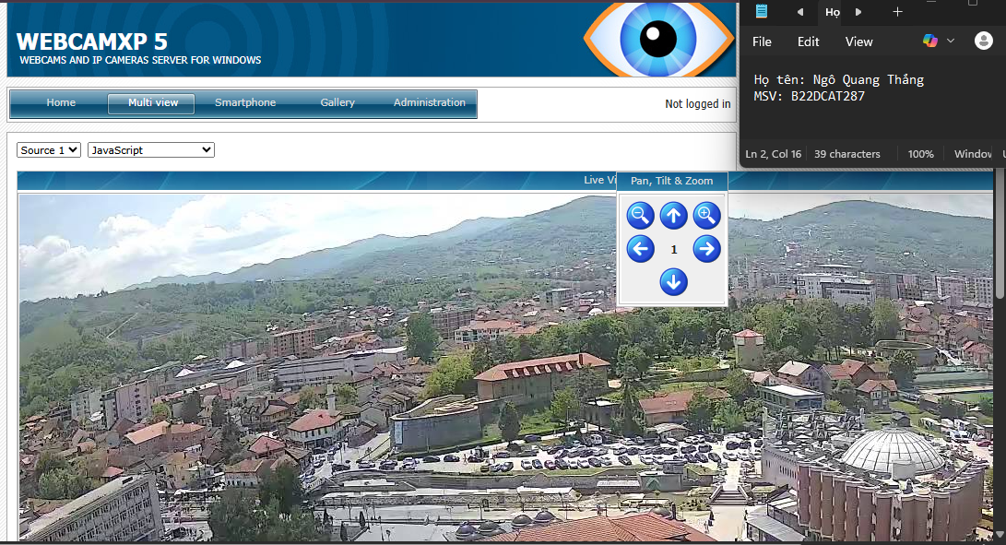

Hình 50: Hình ảnh webcamxp

* + Google Dork “inurl:home.htm intitle:1766” dùng để tìm các thiết bị (như camera, router, hệ thống giám sát, web admin panels) có trang web giao diện mặc định và đang để lộ thông tin qua tiêu đề và URL. Dò tìm các hệ thống chưa được bảo mật kỹ càng, vẫn giữ nguyên cấu trúc và tiêu đề mặc định.

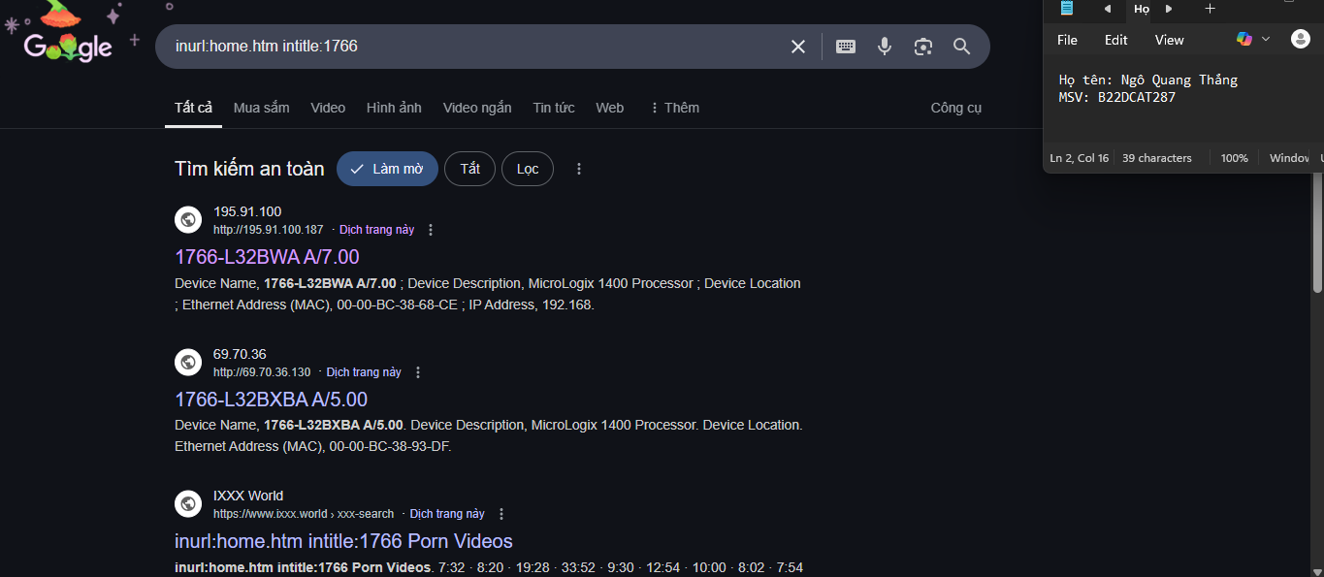

Nhấp vào liên kết và thu được các thông tin gửi về:

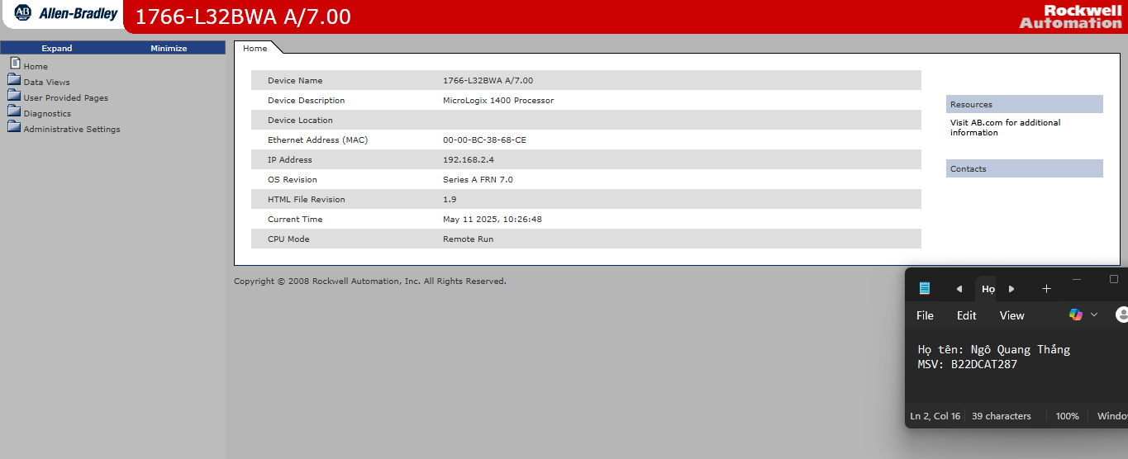

Hình 51: Thiết bị giao diện

* + Google Dork

“intext:"aws_access_key_id" | intext:"aws_secret_access_key" filetype:json | filetype:yaml” thường được dùng để phát hiện các tệp cấu hình AWS vô tình bị công khai

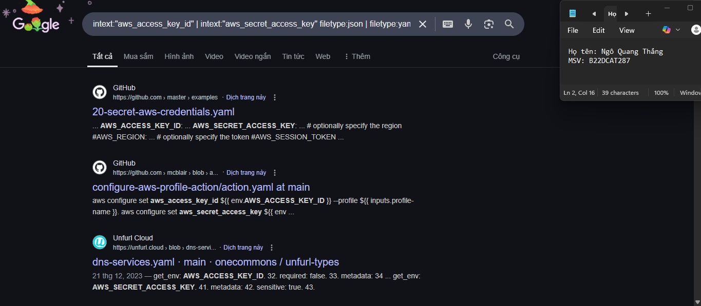

Nhấp vào liên kết và thu được các script gửi về:

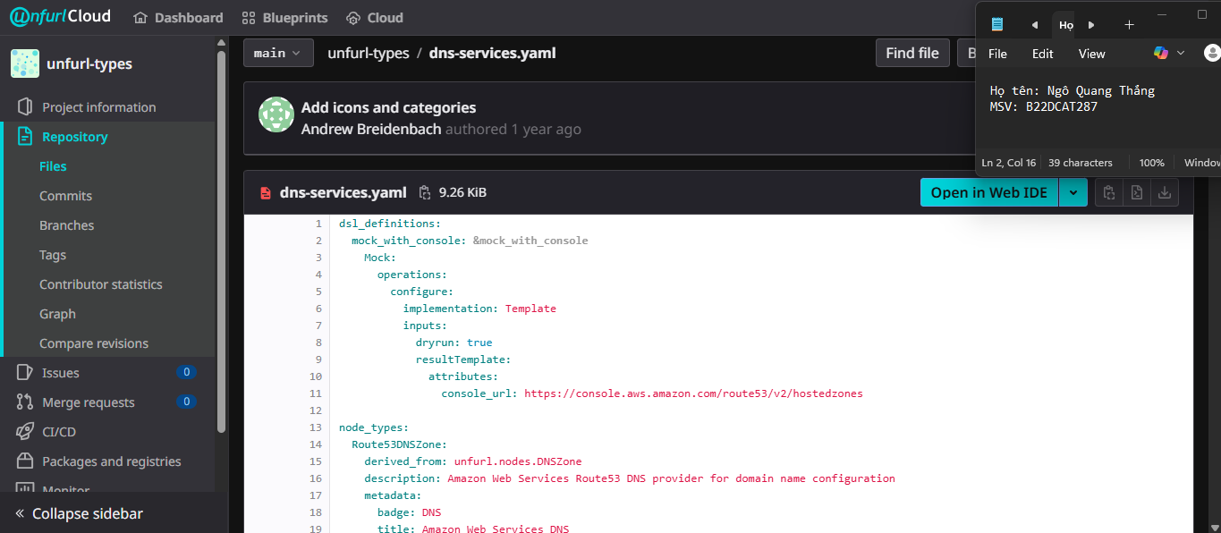

Hình 52: Tệp cấu hình AWS

* + Google Dork “intext:"dhcpd.conf" "index of"” tìm kiếm các file cấu hình DHCP (dhcpd.conf) bị lộ trên máy chủ web có mở thư mục (directory listing) công khai.

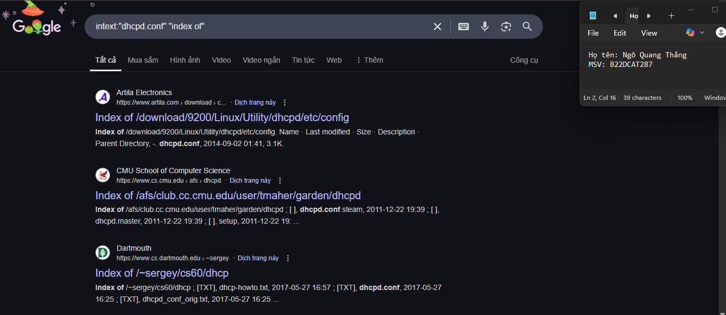

Nhấp vào liên kết và thu được:

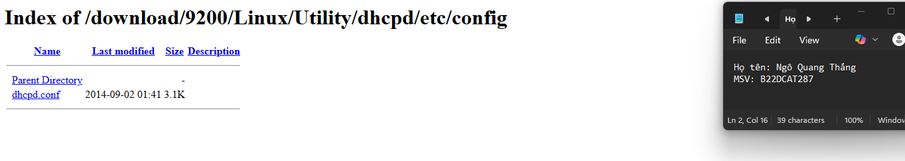

Hình 53: Tệp DHCP

* Google Dork (site:jsonformatter.org | site:codebeautify.org) & (intext:aws | intext:bucket | intext:password | intext:secret | intext:username) để dò tìm **dữ liệu nhạy cảm được người dùng vô tình đăng tải công khai** lên các trang định dạng JSON phổ biến

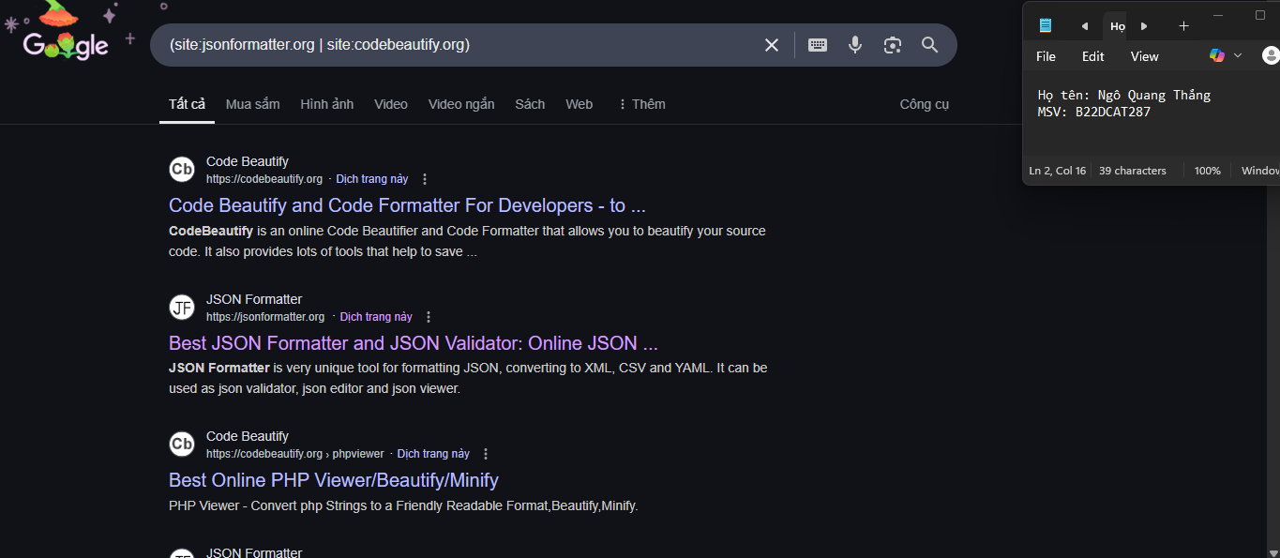

Nhấp vào liên kết và thu được:

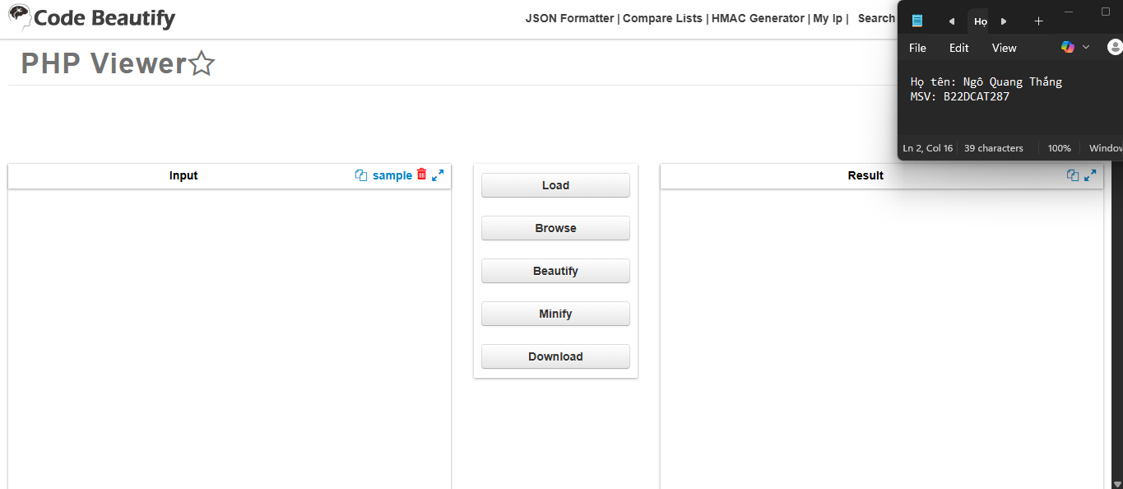

Hình 54: Các trang JSON

## **2.3.Kết luận**

* Lý thuyết về Shodan, Google Hacking
* Thử nghiệm thành công 10 ví dụ tìm kiếm trong shodan để tìm kiếm các lỗ hổng, các thiết bị hay dịch vụ, sử dụng các bộ lọc đã tìm hiểu bên trên.
* Thử nghiệm thành công ví dụ Google hacking như đã tìm hiểu bên trên.

TÀI LIỆU THAM KHẢO

1. Shodan: shodan là gì, hướng dẫn sử dụng shodan
2. Google Hacking: Kiến thức về Google Hacking
3. Tìm hiểu về shodan và google hack. Tài liệu tham khảo:

[https://money.cnn.com/gallery/technology/security/2013/05/01/shoda n-most- dangerous-internet-searches/index.html](https://money.cnn.com/gallery/technology/security/2013/05/01/shoda%20n-most-%20dangerous-internet-searches/index.html)

[4] Principles of Computer Security: CompTIA Security+ and Beyond